UNIVERSIDADE FEDERAL DE SÃO CARLOS
CENTRO DE EDUCAÇÃO E CIÊNCIAS HUMANAS
DEPARTAMENTO DE PSICOLOGIA
LICENCIATURA EM EDUCAÇÃO ESPECIAL

Acessibilidade na produção e difusão digital do conhecimento científico: análise e proposições de boas práticas

Inaê de Andrade-e-Silva

SÃO CARLOS – SP
2021

UNIVERSIDADE FEDERAL DE SÃO CARLOS
CENTRO DE EDUCAÇÃO E CIÊNCIAS HUMANAS
DEPARTAMENTO DE PSICOLOGIA
LICENCIATURA EM EDUCAÇÃO ESPECIAL

Acessibilidade na produção e difusão digital do conhecimento científico: análise e proposições de boas práticas

Trabalho desenvolvido e apresentado como requisito parcial para a diplomação em Licenciatura em Educação Especial. Orientação: Prof. O Dr. Leonardo Santos Amâncio Cabral.

SÃO CARLOS – SP
2021

Dedico esse trabalho ao meu querido amigo Raimundo, continuarei lutando por pessoas que, como ele, não puderam realizar seus sonhos.

Agradecimento

Aos meus pais, Hélio e Gilcélia, que me apoiaram nessa jornada, desde o momento em que decidi seguir o caminho da Educação Especial. Eles compartilharam comigo minhas angústias, meus medos e principalmente minhas alegrias. Sem eles eu não seria nada e não teria chegado até aqui. Nenhuma palavra seria capaz de descrever minha gratidão.
Aos meus irmãos, Tainá e Ian, e aos meus amigos, Sara, Marina, Larissa, Franciele, Wendell, André, Jairo e Israel, que me motivaram e apoiaram em minhas escolhas. Além de serem a minha base em momentos difíceis que passei. Durante esses quatro anos e meio a presença de vocês foi primordial para o meu desenvolvimento e minha vida.
Ao meu grande amigo Raimundo, que por ironia do destino, não acompanhou minha graduação, mas foi essencial na escolha do curso e em todas as escolhas que eu fiz na minha vida. Cada uma das decisões que eu tomo são pensadas nele.
A todos os professores que passaram por minha vida, sendo exemplo de profissional e pessoa que eu gostaria de ser e venho trabalhando pra isso.
Ao Professor Leonardo, que me acolheu, me motivou, me ensinou, me apoiou e me orientou na construção do trabalho e em minha vida. Tornando-se um dos meus maiores exemplos de profissional, mas também de pessoa.

Não há ensino sem pesquisa e pesquisa sem ensino
-Paulo Freire

Apresentação

Durante todo o meu processo de formação, pessoal e educacional, eu convivi com pessoas com deficiência. Com isso, pude acompanhar de perto muitas barreiras que elas podem enfrentar, em diversas fases e esferas de suas vidas.
Certa vez, ao ver uma reportagem de um professor brasileiro que trabalhava nos Estados Unidos com alunos com deficiência, pensei e senti que esta seria a trajetória profissional de minha vida. Contudo, por estudar em uma escola com ideais voltados para formação em engenharias, medicina e direito, eu me distanciei um pouco desse sonho.
Assim, até o terceiro ano do ensino médio, desejei fazer diversos cursos. Foi então que, mais uma vez, me deparei com o Curso de Licenciatura em Educação Especial – CLEEsp, na Universidade Federal de São Carlos – UFSCar, já que uma pria muito próxima começou a estudar nessa universidade. Naquele momento, compreendi que esse era um sonho que eu não tinha deixado para trás. Decidi, então, me canditar a uma vaga para o curso e, em 2017, ingressei no CLEEsp/UFSCar.
A princípio, estive motivada em trabalhar com alunos com Transtorno do Espectro Autista – TEA. Porém, em 2018 comecei a frequentar o Grupo de Pesquisa Identidades, Deficiências, Educação e Acessibilidade – GP-IDEA, coordenado pelo Professor Leonardo Santos Amâncio Cabral. Desde então, passei a me interessar por outras temáticas, entre elas: alteridade, orquestração da acessibilidade e difusão do conhecimento. Concomitante a isso, fui bolsista pelo Programa Institucional de Bolsas de Iniciação à Docência – PIBID.
Em 2018, o professor Leonardo apresentou um pedido ao conselho do CLEEsp/UFSCar para que o GP-IDEA pudesse desenvolver pesquisas relacionadas aos Trabalhos de Conclusão de Curso – TCCs produzidos ao longo dos 10 anos do curso. Até então, mesmo com expressa autorização de seus autores e orientadores, o material ainda havia sido publicado em um site, porém os alunos interessados podiam solicitar o acesso aos documentos. O pedido foi aprovado por unanimidade.
Na ocasião, o professor convidou-me para desenvolver um estudo sobre esses trabalhos. Somou-se a esta proposta, um projeto de pesquisa no âmbito do Programa Institucional de Bolsas de Iniciação em Desenvolvimento Tecnológico e Inovação – PIBITI, pelo qual fui contemplada, para o desenvolvimento de um Banco de TCCs do CLEEsp/UFSCar, na perspectiva da acessibilidade.
Em agosto de 2020, ano em que a pandemia pelo Corona Virus Disease – CoViD-19 foi decretada, tive a oportunidade legitimada de ser bolsista pelo Programa de Bolsa Treinamento: Promoção da Acessibilidade em Atividades de Ensino Não Presenciais Emergenciais (ENPE). Foi então que, no ano em que seria minha formatura, eu pude colocar em prática muitas das coisas que aprendi ao longo de minha formação, como: desenvolver recursos acessíveis para pessoas com deficiência durante o ensino remoto.
Somadas a essas experiências acadêmico-científicas, ao longo desses anos tive a oportunidade de ser monitora na organização do 8º Congresso Brasileiro de Educação Especial – CBEE, em 2018; coordenar a IX semana de Educação Especial, em 2019; além de apresentar um trabalho ^{{1}} no CIET: EnPED 2020, com a temática de acessibilidade digital e difusão do conhecimento.
Em 2021, tive meu primeiro capítulo ^{{2}} publicado, na temática dos direitos humanos e acesso à informação; apresentei meu trabalho no CoPICT; e, a convite do professor Leonardo e da Professora Enicéia Mendes, me tornei Secretária Geral do 9º Congresso Brasileiro de Educação Especial (9º CBEE), que ocorrerá em 2021, em formato totalmente online.
Todas as oportunidades que pude vivenciar ao longo desse percursus, para além do curriculum previsto, me fizeram compreender a importância da área e me motivou a continuar atuando profissionalmente e desenvolvendo pesquisas na área da Educação Especial na perspectiva da acessibilidade e de seus desdobramentos.
Assim, o presente TCC buscou documentar parte desse processo, com a ética de promover a acessibilidade na produção e difusão digital do conhecimento científico. Nesse sentido, buscou-se seguir as orientações da Web Accessibility Initiative – WAI / W3C e do Modelo de Acessibilidade em Governo Eletrônico – eMAG. Ainda, o presente TCC buscou atender: à Constituição Federal Brasileira de 1988; às leis de números: 9.610/1998; 10.098/2000; 10.436/2002; 12.527/2011; e 13.146/2015; aos decretos de números: 5.296/2004; 6.949/2009; 7724/2012; à Portaria nº 3, de 7 de maio de 2007; aos Tratado de Marrakesh, de 2018; ao Comitê Brasileiro (CB-40) da Associação Brasileira de Normas Técnicas; e à Associação Brasileira de Direitos Reprográficos.
O presente TCC conta com avaliação manual de acessibilidade, realizada por meio da indicação de elementos de compreensão e usabilidade, por parte de usuários.
Ainda, conta com a avaliação automática, realizada por meio da utilização de ferramentas que validam o código HyperText Markup Language – HTML (tradução: Linguagem de Marcação de Hipertexto) e Cascading Style Sheets – CSS (tradução: Folha de estilo em cascata) do ambiente virtual, a saber: WAVE Web Accessibility Evaluation Tool; The W3C Markup Validation Service; The W3C CSS Validation Service.

Cumpre destacar que:
- O presente documento será disponibilizado em formatos acessíveis (Portable Document Format - PDF e em Open Document Format - ODT);
- As notas que, usualmente, são configuradas para se posicionarem no rodapé de suas respectivas páginas, serão enumeradas da seguinte maneira: sequencialmente; com algarismo numérico; no corpo do texto; sobrescrito à palavra representativa; com um espaço; e entre chaves. A configuração pode ser representada da seguinte maneira: Termo ^{{Número da Nota}}.
- O texto da respectiva nota será inserido ao final do presente documento;
- Esta configuração é importante para que o usuário leitor de tela possa localizar facilmente o conteúdo das notas;
- Quando houver siglas, abreviaturas e palavras incomuns, serão apresentadas suas definições, caso os próprios conteúdos não o façam;
- As imagens (figuras e gráficos) presentes no TCC contam com a ferramenta de texto alternativo (Texto Alt), com suas respectivas descrições;
- O redimensionamento do conteúdo do arquivo é permitido sem perda de funcionalidade, navegabilidade e usabilidade;
- O GP-IDEA reconhece e pesquisa, dentre outras temáticas, questões de diversidade de identidades de gênero e sexualidades. Contudo, não há um consenso sobre as variações gramaticais referentes ao público LGBTQIA+. Diante disso, considerando-se que os leitores de tela para pessoas com deficiência visual, os avatares (VLibras, HandTalk, etc) para pessoas surdas, as pessoas com dislexia e as pessoas com Transtornos do Espectro do Autismo (TEA) podem apresentar dificuldades em ler essas variações (gêneros binários e transbinários, representados pelos caracteres x, i, @, dentre outros), optou-se por manter a gramática binária (sexo feminino e masculino) no presente documento.

RESUMO
O referente estudo tem com o objetivo explorar e analisar os TCCs produzidos pelo CLEEsp/UFSCar, visando os aspectos de acessibilidade informacional e comunicacional, na dimensão digital. Especificamente, o estudo visou a) Reunir e sistematizar as informações dos trabalhos; b) Analisar e discutir o que tem sido produzido pelos licenciados em Educação Especial da UFSCar, desde a primeira turma que defendeu c) Identificar a presença ou a ausência de elementos inerentes à acessibilidade digital; d) Desenvolver, com base nas principais informações identificadas, discutidas e analisadas, um portal online de TCCs para a difusão e democratização do conhecimento na perspectiva da acessibilidade. Justifica-se sua elaboração em razão de que não existia, até o início da pesquisa, uma plataforma que disponibilizasse um acervo acessível dos TCC produzidos ao longo da graduação supracitada. Soma-se a isso a extrema importância da difusão do conhecimento científico, visto o seu impacto sócio-acadêmico na vida dos futuros graduandos do curso em questão, pois terão um banco de dados informatizado disponível para o uso acadêmico, além de uma análise sobre o que foi produzido ao longo dos 10 anos de curso. Para que tais objetivos fossem alcançados, o trabalho foi organizado em dois estudos, um com foco na análise dos TCCs outro focado no desenvolvimento do “portal TCC”, para isso, foram utilizados procedimentos metodológicos de um estudo documental e de caso. Pode-se notar que os trabalhos não possuem uma padronização institucional, porém eles abordam diferentes temáticas dentro da Educação Especial. Além disso, através do desenvolvimento do Portal foi possível abordar questões sobre acessibilidade digital. Dessa forma destaca-se que a pesquisa visou a democratização do conhecimento produzido ao longo dos dez anos do curso, pretendendo facilitar o acesso a este, contribuindo, enfim, para a formação acadêmica de seus futuros graduandos.

Palavras-chave: Portal TCC; Trabalho de Conclusão de Curso; conhecimento científico; difusão; acessibilidade digital

Accessibility in the digital production and dissemination of scientific knowledge: analysis and propositions of good practices

Abstract
The referent study has how to explore and analyze the TCCs produced by CLEEsp/UFSCar, aiming at the aspects of informational and communicational accessibility, in the digital dimension. Specifically, the study aimed at a) Gathering and systematizing the work information; b) Analyze and discuss what has been produced by graduates in Special Education at UFSCar, since the implementation of the course; c) Identify the presence or absence of elements inherent to digital accessibility; d) Develop, based on the main information identified, discussed and analyzed, an online TCC portal for the dissemination and democratization of knowledge from the perspective of accessibility. Its preparation is justified by the fact that, until the beginning of the research, there was not a platform that would make available an accessible collection of the TCCs produced during the aforementioned graduation. Added to this is the extreme importance of disseminating scientific knowledge, given its socio-academic impact on the lives of future graduates of the course in question, as they will have a computerized database available for academic use, in addition to an analysis of the which was produced over the course of 10 years. In order to achieve these objectives, the work was organized into two studies, one focusing on the analysis of the TCCs, the other focused on the development of the “TCC portal”. For this, methodological procedures of a documental and case study were used. It can be noted that the works do not have an institutional standardization, but they address different themes within Special Education. Furthermore, through the development of the Portal it was possible to address issues about digital accessibility. Thus, it is highlighted that the research aimed at the democratization of knowledge produced over the ten years of the course, intending to facilitate access to it, ultimately contributing to the academic training of its future undergraduates.

Keywords: TCC Portal; Completion of course work; scientific knowledge; diffusion; digital accessibility

Sumário

Adicione títulos (Formatar > Estilos de parágrafo) e eles serão exibidos no seu sumário.

Glossário
HTML: Linguagem de marcação- forma como a informação será estruturada e apresentada ao usuário
XML: Linguagem de marcação para necessidades especiais
XHTML: formato para páginas da web
CSS: Linguagem de Marcação
Formatação sintática: linguagem formal de programação
PDF: Portable Document Format (Formato de documento portátil)
ODT: OpenDocument (Documento aberto)

Lista de Gráficos

Gráfico 01- Elementos estruturais................................................................ | p.32
Gráfico 02- Apêndices e anexos.................................................................. | p.33
Gráfico 03- Elementos das capas................................................................ | p.34
Gráfico 04- Elementos das folhas de rosto.................................................. | p.35
Gráfico 05- Elementos formais..................................................................... | p.36
Gráfico 06- Organização dos resumos......................................................... | p.37
Gráfico 07- Listas......................................................................................... | p.38
Gráfico 08- Categorias das palavras-chaves............................................... | p.40
Gráfico 09- Documentos Nacionais e internacionais................................... | p.45
Gráfico 10- Tipos de documentos nacionais................................................ | p.46
Gráfico 11- Principais documentos legais.................................................... | p.47
Gráfico 12- Autores mais citados................................................................. | p.51

Lista de Figuras

Figura 01- Competências de um profissional da Educação Especial.......... | p.19
Figura 02- Níveis de acessibilidade............................................................. | p.23
Figura 03- Fluxograma de tratamento dos arquivos para conversão para formato acessível......................................................................................... | p.30
Figura 04- Fluxograma dos documentos legais nacionais e internacionais | p.49

Lista de Imagens

Imagem 01- Página inicial do Portal TCC.................................................... | p. 52
Imagem 02- Menu apresentação do Portal TCC.......................................... | p. 54
Imagem 03- Menu TCC do Portal TCC........................................................ | p. 54
Imagem 04- Menu Publicações do Portal TCC............................................ | p. 55
Imagem 05- Menu materiais do Portal TCC................................................. | p. 55
Imagem 06- Menu Contato do Portal TCC................................................... | p. 56

Quadros

Quadro 01- Palavras-chave da categoria: Educação .................................. | p.42
Quadro 02- Palavras-chave da categoria: Deficiência................................. | p.42
Quadro 03- Palavras-chave da categoria: Público....................................... | p.43
Quadro 04- Palavras-chave da categoria: etapas de ensino....................... | p.43
Quadro 05- Palavras-chave da categoria: Outros....................................... | p.44

Lista de Siglas

TEA Transtorno de Espectro do Autismo
UFSM Universidade Federal de Santa Maria
UFSCar Universidade Federal de São Carlos
PNEE-PEI Política Nacional de Educação Especial na Perspectiva da Educação Inclusiva
CLEEsp Curso de Licenciatura em Educação Especial
PPP Plano Político Pedagógico
C.E.C. Council for Exceptional Children
TCC Trabalho de Conclusão de Curso
IBGE Instituto Brasileiro de Geografia e Estatística
Libras Língua Brasileira de Sinais
e-MAG Modelo de Acessibilidade em Governo Eletrônico
DeWeb Departamento de Websites da UFSCar
ABNT Associação Brasileira de Normas Técnicas

1. Introdução
A formação do profissional da área da Educação Especial é estruturada, atualmente, para fomentar as competências que respondam às demandas de esferas sociais e subjetivas no processo de legitimação dos direitos cidadãos de pessoas com deficiências, Transtorno do Espectro do Autismo – TEA e/ou altas habilidades/superdotação ^{{1}} (BRASIL, 1988; 2015; UFSCAR, 2012).
Contudo, as oportunidades de formação inicial desses profissionais continuam escassas no cenário nacional, sobretudo quando considera-se as dimensões continentais de nosso país. Segundo o estudo de Oliveira e Mendes (2016), até o ano de 2015 existiam nove ofertas de cursos ativos de formação inicial em Educação Especial no Brasil, sendo apenas duas vinculadas em universidades públicas: na Universidade Federal de Santa Maria – UFSM, desde 1980, e na Universidade Federal de São Carlos – UFSCar, desde 2009. Atualmente, conforme indica o Cadastro Nacional de Cursos e Instituições de Educação Superior - Cadastro e-MEC, de 2020, este número reduziu para três: UFSM (integral e noturno) e UFSCar (integral).
No que tange à formação oferecida pela UFSCar, cumpre destacar o cenário da implementação do referido curso, cujo processo era atravessado por diversas diretrizes políticas e legais no âmbito educacional ^{{2}} e, particularmente, ao Programa Reuni, do Governo Federal ^{{3}} como busca de respostas aos inúmeros desafios para a atuação docente (MENDES; CIA; CABRAL, 2015).
Após dez anos de sua existência, paralelamente às traduções político-práticas da Política Nacional de Educação Especial na Perspectiva da Educação Inclusiva -PNEE-PEI nos diversos microcontextos do país, questiona-se: quais competências o Curso de Licenciatura em Educação Especial – CLEEsp da UFSCar tem se dedicado em desenvolver, junto a seu corpo discente, técnicos administrativos e corpo docente, para atuação na sociedade? O que tem sido produzido ao longo desta última década pela comunidade acadêmica do curso à luz de seu Plano Político Pedagógico – PPP?
De acordo o documento mais atual, revela-se que o objetivo do CLEEsp/UFSCar é “[...] formar professores com competências técnicas, políticas e éticas para o ensino de alunos com necessidades educacionais especiais, reiterando os princípios contidos nas atuais políticas educacionais” (UFSCAR, 2012, p.14).
Ainda, com base no disposto pelo Council for Exceptional Children – C.E.C. ^{{4}}, o referido PPP pressupõe que o profissional da Educação Especial deva reunir algumas competências, conforme elencadas e definidas a seguir (Figura 01):

Figura 01- Competências de um profissional da Educação Especial
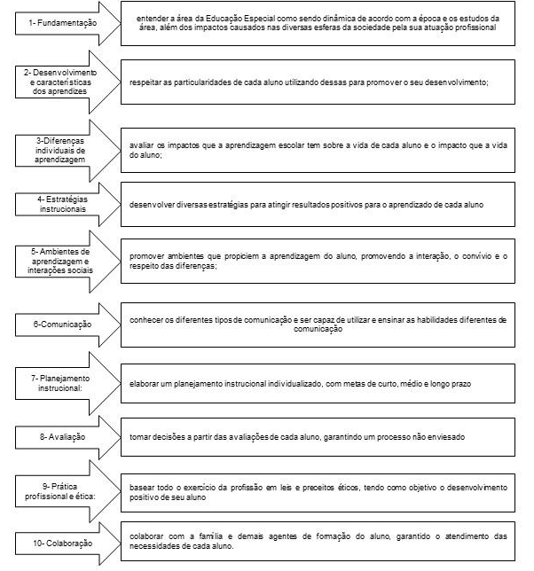
Fonte: elaborado a partir do documento C.E.C.
Nota: A imagem possui descrição em texto alternativo.

No intuito de se formar profissionais com as competências supracitadas, o curso é composto por quatro eixos estruturantes de forma ampla e generalista, ao invés de se moldar para formar profissionais especialistas por deficiência, por modalidade e/ou por nível de ensino, tendo em vista que a Educação Especial é uma modalidade transversal desde a Educação Infantil à Educação Superior (BRASIL, 2008; UFSCAR, 2012). Conforme o PPP do curso, os referidos eixos do curso são:
[...] fundamentação teórica, envolvendo a contextualização de políticas educacionais, história da educação, atendimento nos diferentes níveis de ensino e para diferentes tipos de PAEE; [...] formação teórico-prática, que busca o envolvimento das tecnologias como suporte ao ensino, contato com a Língua Brasileira de Sinais, métodos de alfabetização e ensino de matemática e o coensino; [...] formação prática, contendo quatro disciplinas de estágio supervisionado; e [...] formação para a pesquisa, que aborda questões de desenvolvimento e execução de pesquisas, incluindo três disciplinas voltadas para a elaboração e desenvolvimento dos trabalhos de conclusão de curso. (UFSCAR, 2012, p.45, grifos da autora).

Do espectro dos conteúdos que compõem esses eixos e suas respectivas compreensões, instigou-nos particularmente as características específicas de um elemento curricular: o Trabalho de Conclusão de Curso – TCC, do eixo “Formação para a Pesquisa”. Segundo o PPP do curso, o TCC consente a oportunidade de o discente em reunir:
[...] conhecimentos adquiridos ao longo dos semestres da graduação na forma de uma pesquisa e um aprofundamento no domínio de conhecimento e da linguagem científica. Trata-se de uma experiência de extrema relevância na formação do aluno, pois proporciona uma oportunidade de trabalhar com problemas teóricos e empíricos referentes à Educação Especial (UFSCAR, 2012, p.132).

Sendo assim, e considerando-se a concomitância dos dez anos do CLEEsp/UFSCar e da PNEE-PEI, levanta-se aqui o seguinte questionamento: o que vem sendo produzido e discutido nos TCCs apresentados ao longo dos dez anos do referido curso? Como essa produção tem sido disponibilizada?
Soma-se a isso, estudos que destacam a importância de se divulgar e difundir o conhecimento científico produzido, com vistas à sua apropriação pela sociedade e a ampliação do conhecimento, de modo organizado, sistematizado e democrático (KNORR-CETINA,1999; SILVA, 1990; ARRUDA et al., 2017).
À luz dos preceitos evidenciados pela Convenção Internacional sobre os Direitos da Pessoa com Deficiência; dos objetivos da Agenda 2030 para o Desenvolvimento Sustentável; e dos códigos da Lei Brasileira de Inclusão; o estudo também é incitado pelo preocupante panorama apresentado pelo “Relatório Social Mundial 2020: desigualdade em um mundo em rápida mudança” e pela a histórica pandemia mundial de 2020 (ONU, 2015; 2020a; BRASIL, 2009; 2015).
Em um país de dimensões continentais como o Brasil, particularmente no âmbito educacional ^{{5}}, as adversidades que esse cenário pandêmico tem imposto sobre os profissionais da educação, dos estudantes com deficiências e, em muitos casos, de suas famílias, nunca estiveram tão evidenciadas.
Dentre os inúmeros desafios nos microcontextos locais, regionais e fronteiriços, está o de promover a superação de barreiras que dificultam ou impedem o direito constitucional cidadão de acesso às informações políticas, educacionais, científicas, culturais, de saúde e econômicas, em uma perspectiva biopsicossocial de acessibilidade valendo-se, inclusive, de tecnologias (ONU, 2020b).
Acrescenta-se a isso, o fato de a multiplicidade de (in)formações e compreensões sobre o acesso a conhecimentos em ambientes virtuais estarem pulsando incontáveis e necessárias reconduções, as quais precisam ser materializadas pelos atores das mais diversas realidades.
Isso porque, conforme indicam Kane (2008), Cavalcante et al. (2009), Martins (2009); Moreira et al. (2014) e Oliveira (2013), o arcabouço jurídico nacional e internacional ainda não tem respaldado, plenamente, os 24% da população brasileira constituída por pessoas com deficiência auditiva, intelectual, física, múltipla, surdocegueira ou visual, que podem ou não apresentar altas habilidades, superdotação e/ou TEA.
Em uma perspectiva biopsicossocial, somam-se as possíveis situações de vulnerabilidades potencializadas pelas interseccionalidades identitárias étnico-raciais, socioeconômicas, educacionais, políticas e culturais e, inclusive, pela falta de acesso à informação.
Sobre o direito ao acesso à informação via internet, especificamente, o censo de 2018 indica um aumento gradativo, para cerca de 79%, no índice de domicílios que possuem acesso a esse recurso (IBGE, 2018). Ainda, segundo a 31ª Pesquisa Anual de Administração e Uso de Tecnologia da Informação nas Empresas, em todo o Brasil cada habitante tem cerca de 1,5 aparelhos portáteis, tais como smartphones, notebooks e/ou tablets (FUNDAÇÃO GETÚLIO VARGAS, 2020).
Contudo, o acesso à internet e a aparelhos portáteis não é sinônimo de acessibilidade e navegabilidade nos ambientes virtuais ^{{6}}. Segundo um recente estudo, mais de 14 milhões de portais ativos no país possuem problemas estruturais que dificultam a navegação, significando que menos de 1% dos sites brasileiros são acessíveis para pessoas com deficiência, mesmo com existência da legislação que determina a acessibilidade digital (MWPT, 2019).
Esse panorama tem avultado a necessidade de as comunidades científicas da Educação e de áreas afins, como a Educação Especial e as Ciências da Computação, dialogarem sobre essas múltiplas condições. O intuito desse movimento deve ser, fundamentalmente, o de subsidiar as sociedades no processo de se reduzir divergências, superar e eliminar barreiras para a legitimação do direito constitucional de acesso à informação, particularmente em ambientes virtuais.

1.1. Acessibilidade Digital na World Wide Web
A acessibilidade digital na World Wide Web ^{{7}} pode ser compreendida como a utilização de recursos de tecnologias que, conectadas à internet, devem possibilitar a concretização da autonomia, da eficiência e da eficácia no acesso à informação, na usabilidade, na liberdade de comunicação social, acadêmica e científica para a aquisição e troca de informações e conhecimentos.
Para que isso ocorra, contudo, é fundamental que se superem barreiras atitudinais, tecnológicas, ergonômicas, na informação e na comunicação (DIAS, 2002; SANTOS; GUIMARÃES, 2007; BRASIL, 2015). Além disso, importa considerar a diversidade de características, sejam necessidades e potencialidades, apresentadas pelas pessoas com deficiência na utilização de equipamentos eletrônicos e navegabilidade.
Os mais recentes dados censitários do Instituto Brasileiro de Geografia e Estatística – IBGE indicam que, dentre a população com deficiência, há predominância de pessoas com deficiência visual (baixa visão ou cegueira), seguida de pessoas com deficiência física, deficiência auditiva, deficiência intelectual, deficiência múltipla e surdocegueira, respectivamente. Contudo, cumpre destacar que a condição de deficiência não é uma característica estática e isolada e está inerente ao desenvolvimento humano em uma perspectiva biopsicossocial (BRASIL, 2007; IBGE, 2010; OMS, 2011).
Ainda assim, conforme indicam Galvão e Damasceno (2000), Guimarães (2009), Feliciano (2010) e Borges e Mendes (2018), importa considerar que, predominantemente: a) as pessoas com deficiência visual tendem a necessitar de informações que sejam evidenciadas com contrastes adequados, ou mesmo que sejam possíveis de serem ouvidas ou tateadas; b) as pessoas com deficiência física podem demandar de ergonomia e recursos de tecnologia assistiva; c) as pessoas com deficiência auditiva podem não ter a Língua Portuguesa como primeira língua, a qual apresenta consideráveis diferenças em relação à Língua Brasileira de Sinais - Libras.
Contudo, a depender das necessidades e potencialidades dos sujeitos, importa considerar diferentes níveis de acessibilidade (Figura 02) que, segundo Ebersold (2020), distinguem-se em:

Figura 02- Níveis de acessibilidade
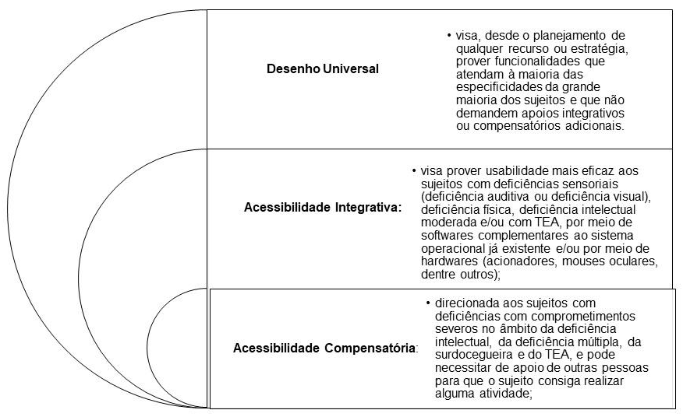
Fonte: elaborado a partir de Ebersold (2020)
Nota: A imagem possui descrição em texto alternativo

Enquanto a acessibilidade compensatória precisa ser pensada, planejada, executada, gerenciada e avaliada para, no máximo, 5% da população com deficiência e a acessibilidade integrativa para, no máximo, cerca de 15%, é possível inferir que o desenho universal é voltado para, no mínimo, cerca de 80% da população com deficiência, presumindo-se que deva ser acessível a todos os outros demais cidadãos, incluindo crianças e idosos.
Com o objetivo de garantir a acessibilidade, portanto, na perspectiva mais próxima à do desenho universal em sites e ambientes online, o governo federal disponibilizou um Modelo de Acessibilidade em Governo Eletrônico – e-MAG. Em conformidade com os padrões internacionais, suas orientações visam a implementação da acessibilidade de maneira fácil e coerente com as necessidades brasileiras, as tecnologias disponíveis, os diferentes níveis de escolaridade, de experiências na utilização do computador e faixas etárias (BARBOSA; SILVA, 2010; KIMURA, 2018; RIBEIRA; POZZOBON; SAYAGO, 2019; RODRIGUES; SOUZA, 2020, RYSAVY; MICHALAK, 2020).
Além disso, destacam-se outros aspectos como: a) a linguagem de programação, que deve ser em HTML, XML, XHTML e CSS para garantir a compatibilidade do ambiente com todos os tipos de navegadores, softwares e dispositivos móveis; b) a ordem de desenvolvimento dos elementos do site; c) a avaliação de acessibilidade por meio de softwares e usuários; d) contrastes; e) linguagem gramatical; e f) leiaute ^{{8}} da página.
Além desses aspectos, cumpre destacar a importância dos ativos digitais, como imagens, gráficos, tabelas, áudios, arquivos em PDF, Word, ODT, dentre outros formatos.

1.2. Os TCCs como arquivos digitais do CLEEsp/UFSCar e suas dimensões de acessibilidade, usabilidade e navegabilidade
Os TCCs são uma das principais produções científicas do curso, por ser um pré-requisito para que o aluno se forme (UFSCAR, 2012). Além disso, como descrito no próprio PPP do curso, é possível afirmar que, os TCCs são uma forma de sistematizar e reunir todo o conhecimento estudado ao longo dos anos de formação.
O TCC também pode proporcionar oportunidades do graduando em se aprofundar e explorar novas temáticas ou áreas de interesse dentro da sua formação, podendo fazer com que ele crie interesse pelas produções científicas e oportunizando sua inserção na pesquisa acadêmica.
Ao constatar esses fatos é possível inferir a importância de os estudantes terem acesso ao que o curso produziu ao longo dos anos, aprimorando ainda mais os conhecimentos e fazendo com que o curso possa avançar em novas temáticas.
Essa inquietação surgiu pelo fato de, na ocasião do início desta pesquisa, não existir ainda um acervo público institucionalizado e informatizado que reunisse, de modo sistematizado e acessível, os TCCs desenvolvidos pelo CLEEsp/UFSCar. Esse fato poderia contribuir com a restrição da difusão do conhecimento que tem sido produzido pelo curso aos interessados pelas temáticas inerentes à Educação Especial.
Contudo, conforme indicado, até o início da presente pesquisa, a produção científica dos licenciandos em Educação Especial não estava disponível publicamente pelos portais institucionais da UFSCar (Imagem 01):

Imagem 01- Página de TCCs do CLEES/UFSCar
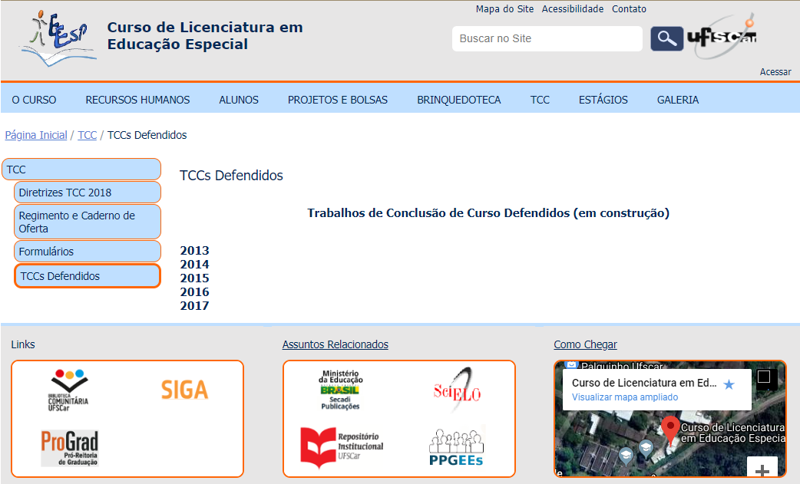
Fonte: Print da página de TCCs do curso CLEESP/UFSCar
Nota: A imagem possui descrição em texto alternativo

Tendo em vista o fato do CLEEsp/UFSCar ter completado 10 anos no início da presente pesquisa e que os TCCs simbolizam e representam a etapa final da formação de professores de Educação Especial, questionou-se: o que os licenciandos da área estão produzindo cientificamente em seus TCCs? Há algum parâmetro estrutural para sua elaboração? Os aspectos de acessibilidade têm sido previstos ao longo de sua produção para sua posterior difusão do conhecimento? Quais possibilidades para sua difusão na perspectiva da acessibilidade?
A partir desses questionamentos e considerando-se a não divulgação dessa produção nos portais institucionais, até o início da presente pesquisa, o presente estudo teve como objetivo geral explorar e analisar os TCCs produzidos pelo CLEEsp/UFSCar, visando os aspectos de acessibilidade informacional e comunicacional, na dimensão digital. Especificamente, o estudo visou:
a) Reunir e sistematizar as informações dos trabalhos;
b) Analisar e discutir o que tem sido produzido pelos licenciados em Educação Especial da UFSCar, desde a implementação do curso;
c) Identificar a presença ou a ausência de elementos inerentes à acessibilidade digital nos TCCs;
d) Desenvolver, com base nas principais informações identificadas nos TCCs, discutidas e analisadas, um portal online de TCCs para a difusão e democratização do conhecimento na perspectiva da acessibilidade.
Espera-se que a análise prevista dessa produção científica e o desenvolvimento do “Portal TCC: Educação Especial” possam proporcionar à comunidade acadêmica e científica das diversas áreas do conhecimento e à sociedade, o acesso à informação, contribuindo com a produção de novos conhecimentos a partir do que tem sido desenvolvido pelos licenciados em Educação Especial da UFSCar.
Além disso, a presente pesquisa vislumbra contribuir com a formação de recursos humanos para atuação em atividades e programas de pesquisa, ensino e extensão na perspectiva da acessibilidade. Almeja-se, ainda, que o estudo contribua com os contextos acadêmicos e socioculturais, reconhecendo-se que a sistematização, a análise e a difusão do conhecimento científico sejam fundamentais para o avanço na sociedade.
Para alcançar tais objetivos optou-se por organizar o trabalho em dois Estudos: Estudo A: Organização do conteúdo de estudos acadêmico-científicos; e Estudo B: Produção e difusão do conhecimento acadêmico-científico sob a perspectiva da acessibilidade.
Seus respectivos desenvolvimentos serão explicitados e descritos a seguir, a fim de promover o melhor entendimento dos passos trilhados para a execução da pesquisa.

2. MÉTODO

A presente pesquisa caracteriza-se como estudo documental e de caso. Estudo documental, por se tratar de fonte de dados primária, composta por documentos não publicados; e, estudo de caso, por estarem sendo considerados exclusivamente os TCCs produzidos por graduandos do CLEEsp/UFSCar (GIL, 2010).
No âmbito desse espectro metodológico, com a finalidade de se alcançar os objetivos desta pesquisa, o presente estudo foi desenvolvido seguindo a organização de “estudo A” e “estudo B”, estruturadas em etapas e abordagens diferentes, a saber:

2.1. ESTUDO A

1ª etapa - Obtenção e seleção dos documentos:
Em 21 de setembro de 2018, foi apresentado um pedido ao conselho do CLEEsp/UFSCar para que o GP-IDEA pudesse acessar e desenvolver pesquisas relacionadas os Trabalhos de Conclusão de Curso – TCCs produzidos ao longo dos 10 anos do curso. Até então, mesmo com expressa autorização de seus autores e orientadores, o material ainda não estava em domínio público. O pedido foi aprovado por unanimidade na 69ª reunião do Conselho, de 26 de setembro de 2018.
Como o curso teve início no ano de 2009 (primeira turma), os primeiros TCCs tiveram como período de defesa os meses finais do ano de 2012 e os iniciais do ano de 2013. Os últimos TCCs selecionados datam dos meses finais do ano de 2018 ^{{10}}. No total, portanto, foram identificados e selecionados 101 TCCs ^{{11}} para a realização do presente estudo.

2ª etapa - Organização dos documentos e tratamento dos dados ^{{12}}:
Dessa forma, a organização e tratamento dos dados percorreram os seguintes procedimentos:
a. Os TCCs identificados foram salvos nos arquivos pessoais da pesquisadora e organizados, inicialmente, pelos anos de defesa (2012 a 2018) e por orientadores;
b. Em seguida, os dados foram tratados valendo-se de um protocolo desenvolvido baseado nos dados obtidos dos 20% (Apêndice A), adaptado para a presente pesquisa, o qual é dividido em três eixos principais de análise, a saber:
- Identificação: onde deverão conter informações como nome do autor; orientador (coorientador, se houver); título; ano de defesa; tema da pesquisa; palavras-chave; e tipo de pesquisa;
- Estrutura: no qual são apresentadas as informações quanto a estrutura usada no trabalho (capa, contracapa etc.);
- Conteúdo: apresenta informações quanto ao conteúdo do trabalho, abordando as palavras-chave listadas pelos trabalhos e suas referências.

3ª etapa – Desenvolvimento do Instrumento de Análise dos dados:
Os dados foram estudados por meio da análise de conteúdo. Franco (2018) afirma que por meio da análise de conteúdo pode-se chegar à mensagem que o autor espera passar, de forma que o significado e o sentido sejam contemplados durante a análise. Dessa forma, a autora traz que a intenção da análise do conteúdo é fazer inferências quanto ao texto, contexto da mensagem e seus efeitos, para tal é preciso responder a cinco questões principais: a) para quem? b) com que efeito? d) o que? c) por quê? e d) quem?
Entendendo a sistematização da análise de conteúdo, na qual a mensagem é separada por unidades de análise, o presente estudo, por se tratar da análise de TCCs, a toma como principal metodologia, de forma que se seguiu as etapas que são descritas por Franco (2018), a saber:
1. Primeiramente os documentos foram capturados e organizados, como já descrito no estudo;
2. Selecionou-se, primeiramente, uma amostra de 20% de todos os documentos, de forma que se calculou a porcentagem por ano. Os documentos foram selecionados aleatoriamente, tornou-se o cuidado de selecionar documento de diversos orientadores, para que assim a amostragem correspondesse de forma mais fiel com o total;
3. Foi então elaborado um protocolo de análise, com categorias baseadas nos dados obtidos com os 20% dos TCCs.
4ª etapa – Análise e discussão dos dados:
Por último, baseado no protocolo, foram feitas as coletas de dados dos 101 TCCs e criaram-se as categorias de análise dos documentos, que serão apresentadas e descritas nos resultados do presente estudo.
À luz dos eixos temáticos e da elaboração de possíveis categorias de análise, foi possível desenvolver, também, uma análise bibliométrica, uma vez que
A bibliometria tem sido utilizada como um método de análise quantitativa para pesquisa científica. Os dados estatísticos elaborados por meio dos estudos bibliométricos mensuram a contribuição do conhecimento científico derivado das publicações em determinadas áreas. (SOARES et al, 2016).

Dessa forma os dados coletados apresentam um panorama geral das discussões presentes nos TCCs do CLEEsp, subsidiando também as futuras produções. Além disso, com os dados coletados foi possível, não somente dialogar com a comunidade científica, por meio da literatura na área da Educação Especial e outras áreas, como fundamentar o desenvolvimento do ambiente virtual que, nesse estudo, estaremos denominando como “Portal TCC: Educação Especial”.

2.2. ESTUDO B

Com o objetivo de tornar o ambiente virtual acessível notou-se a necessidade de um tratamento dos arquivos dos TCCs, uma vez que eles não seguiam critérios de acessibilidade descritos pelo e-MAG. Dessa forma, o desenvolvimento do “Portal TCC” foi realizado seguindo as etapas, a saber:

1° etapa – Desenvolvimento do “Portal Eletrônico de TCCs sobre Educação Especial”
Concomitantemente à análise dos dados, o “Portal TCC: Educação Especial” foi desenvolvido em conjunto com o Departamento de Websites da Secretaria de Informática UFSCar (DeWeb/SIn), de forma que foram realizadas reuniões para que fossem discutidas questões referentes ao desenvolvimento do site e as questões de acessibilidade que tangem esse ambiente.
Foram realizadas três reuniões com o DeWeb/SIn com o objetivo de planejamento do portal. Nessas reuniões foram discutidas as possibilidades de desenvolvimento, além disso, todas as reuniões abordaram, de forma primordial, as questões de acessibilidade que deveriam estar presentes no site. Por último, com o portal já em processo de desenvolvimento, foi realizada uma reunião com o DeWeb/SIn com o objetivo de formação, principalmente para que a pesquisadora tirasse suas dúvidas quanto a produção do site.

2° etapa- Tratamento dos arquivos para sua conversão para um formato minimamente acessível.
Após a organização dos arquivos, conforme descrito na 2° etapa do estudo A, os arquivos passaram pelo processo ilustrado pelo fluxograma a seguir (figura 3)

Figura 03- Fluxograma de tratamento dos arquivos para conversão para formato acessível.
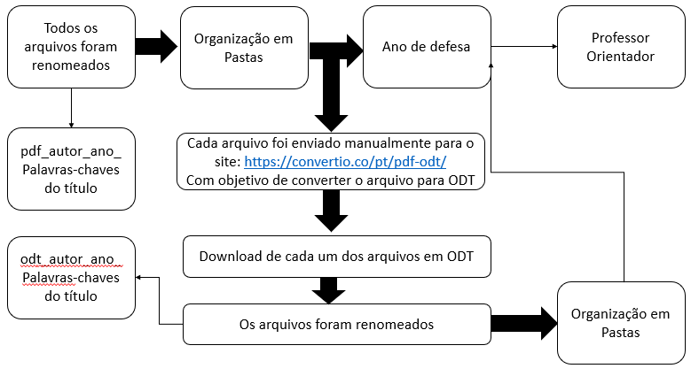
Fonte: Elaboração própria.
Nota: A imagem possui descrição em texto alternativo

3° etapa- Disponibilização dos arquivos no “Portal TCC: Educação Especial”
Após o tratamento supracitado, foi realizado o upload dos arquivos nos dois formatos (PDF e ODT) no “Portal TCC: Educação Especial” e a organização desses arquivos, em submenus (apêndice B), por autor, por orientador e por ano de defesa.
Cada um dos TCC é apresentado com a sua referência completa, segundo as normas a ABNT, seguido pelo tamanho do arquivo em ODT e em PDF, conforme descrito no e-MAG
Ao analisar, sob a perspectiva da realidade vivenciada no ano de 2020 com a pandemia, o contexto da formação do professor de Educação Especial e a não divulgação dos TCCs produzidos pelo curso da UFSCar, evidencia-se ainda mais a importância do aprofundamento em questões sobre o direito ao acesso à informação.

4° etapa- Disponibilização dos resultados da presente pesquisa

Para que todos possam ter acesso as informações sobre os TCCs produzidos ao longo dos 10 anos do CLEEsp/UFSCar, será disponibilizado nos menus e submenus do Portal TCC, os resultados obtidos ao longo desta pesquisa. Com o objetivo de difundir a informação e subsidiar as futuras produções.
Ao analisar, sob a perspectiva da realidade vivenciada nos anos de 2020 e 2021 com a pandemia, o contexto da formação do professor de Educação Especial e a não divulgação dos TCCs produzidos pelo curso da UFSCar, evidencia-se ainda mais a importância do aprofundamento em questões sobre o direito ao acesso à informação.

3. RESULTADOS E DISCUSSÕES
Conforme apresentado no método do trabalho, os resultados e discussões também estão organizados em estudo A e estudo B, com o objetivo de otimizar a compreensão deles.

3.1. Estudo A: Organização do Conteúdo de Estudos Acadêmico-Científicos

Pensar na difusão de um estudo acadêmico-científico consiste em compreender um dos elementos que compõem o planejamento de seu desenvolvimento: a organização de seu conteúdo, a recomendação de padronizações e as normas a serem seguidas. Cumpre dizer, conforme Sampaio (2011), que:
a norma não existe por ordens verticais e imperativas, mas a partir da percepção de que a não adoção de um padrão pode acarretar na continuidade de um dano ou não melhoria. [...] se não há elementos dispostos segundo uma ordem lógica estabelecida pela comunidade que dela se utiliza, haverá a dificuldade de identificação desses elementos e, até mesmo, a perda de algum deles, devido a desconsideração ou seguimento de normas. No meio científico, temos essa máxima fortemente presente, basta verificarmos trabalhos acadêmicos apresentados com ausência ou emprego incorreto de elementos básicos [...] (p. 30).

Seguindo o posicionamento da autora e compreendendo a importância da acessibilidade, descrita pelo Decreto nº 5.296, de 2 de dezembro de 2004, como “[...] condição para utilização, com segurança e autonomia, total ou assistida [...] dos dispositivos, sistemas e meios de comunicação e informação, por pessoa portadora de deficiência ou com mobilidade reduzida.” (BRASIL, 2004),busca-se aqui apresentar e discutir a organização dos TCCs do CLEEsp/UFSCar.
Além disso, como disposto por Marcuschi (2008) os gêneros textuais devem seguir “[...] padrões sociocomunicativos característicos definidos por composições funcionais, objetivos enunciativos e estilos concretamente realizados na integração de forças históricas, sociais, institucionais e técnicas." (MARCUSCHI, 2008, p. 155).
Os dados coletados serão apresentados em gráficos e discutidos em suas particularidades. É importante destacar que foram feitas a descrição de cada gráfico utilizando-se da ferramenta de texto alternativo do Word, com o objetivo de promover a acessibilidade para possíveis leitores que tenham algum tipo de deficiência visual.

3.1.1. Organização estrutural
Conforme descrito anteriormente, os elementos estruturais devem ser considerados visando a maior organização dos trabalhos, isso influencia em diversas questões quanto à difusão do conhecimento ali apresentado. Dessa forma, analisar esses elementos abordando aspectos da acessibilidade se faz necessário. Com isso, apresentam-se aqui os dados obtidos:

Gráfico 01- Elementos estruturais
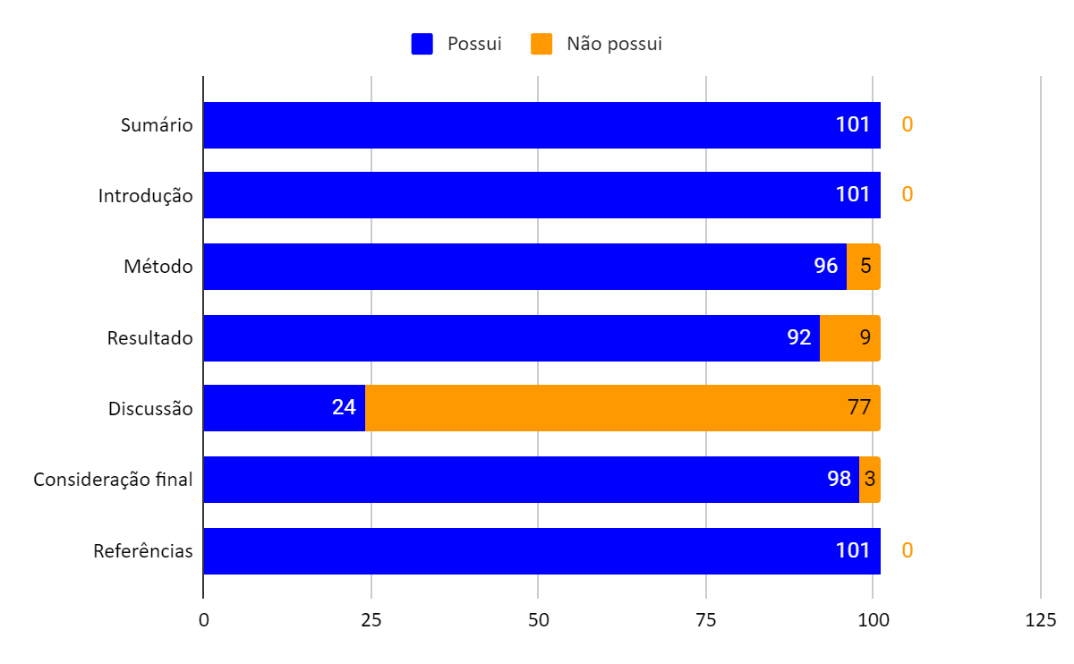
Fonte: Elaboração própria.
Nota: A imagem possui descrição em texto alternativo
Como é apresentado no Gráfico 01, não existe padronização estrutural dos TCCs, principalmente no que tange a organização dos resultados apresentados. Muitos autores apresentam os seus Resultados e suas discussões na mesma sessão do trabalho. Esse fato não influência na acessibilidade dos trabalhos, mas a padronização contribuiria para a criação de uma identidade para o CLEESP/UFSCar.

Gráfico 02- Apêndices e anexos
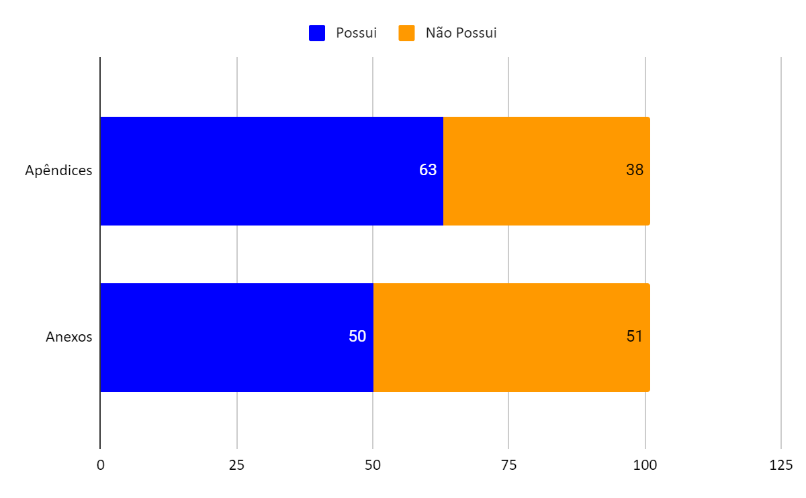
Fonte: Elaboração própria.
Nota: A imagem possui descrição em texto alternativo

Muitos dos trabalhos não apresentam esses elementos, isso pode se dar ao fato da incompreensão do que são esses elementos e como devem ser definidos cada um deles. Vieira (2012) apresenta que a principal diferença entre eles é a autoria, uma vez que, os Apêndices tem como fonte o próprio autor e os Anexos são de outra autoria. Vale destacar que esses elementos visam a complementação do trabalho, dessa forma a sua falta não deve interferir no entendimento total do trabalho.

Gráfico 03- Elementos das capas
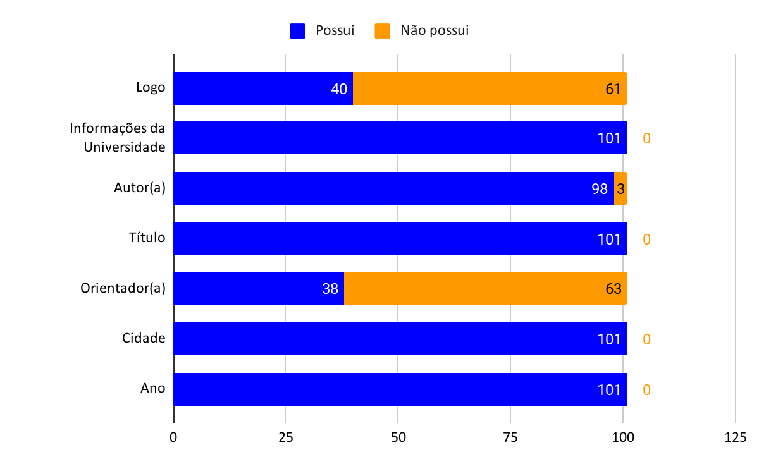
Fonte: Elaboração própria.
Nota: A imagem possui descrição em texto alternativo.

Seguindo dois dos sete princípios do desenho universal, mesmo que pensado visando a acessibilidade arquitetônica e urbana, pode-se transpor aqui para compreensão da organização dos elementos dos trabalhos acadêmicos, uma vez que discorrem sobre a informação de fácil percepção e baixo esforço físico (ABNT, 2015).
Compreendendo que a capa é a primeiro elemento que o leitor vê ou lê quando acessa o trabalho, as informações e a forma como devem estar dispostas são de suma importância, além de facilitar a disponibilização e armazenamento da pesquisa.
Três dos trabalhos analisados não apresentou o nome do autor em sua capa, como consta no Gráfico 03, elemento considerado obrigatório pelas normas da ABNT. Compreendeu-se como a falta desse elemento prejudicou o processo de armazenamento, organização e análise dos trabalhos, já que muitas vezes era necessário o acesso rápido a essa informação.
No Gráfico 04 temos os dados coletados das folhas de rosto do trabalho, elemento obrigatório segundo as normas da ABNT:

Gráfico 04- Elementos das folhas de rosto
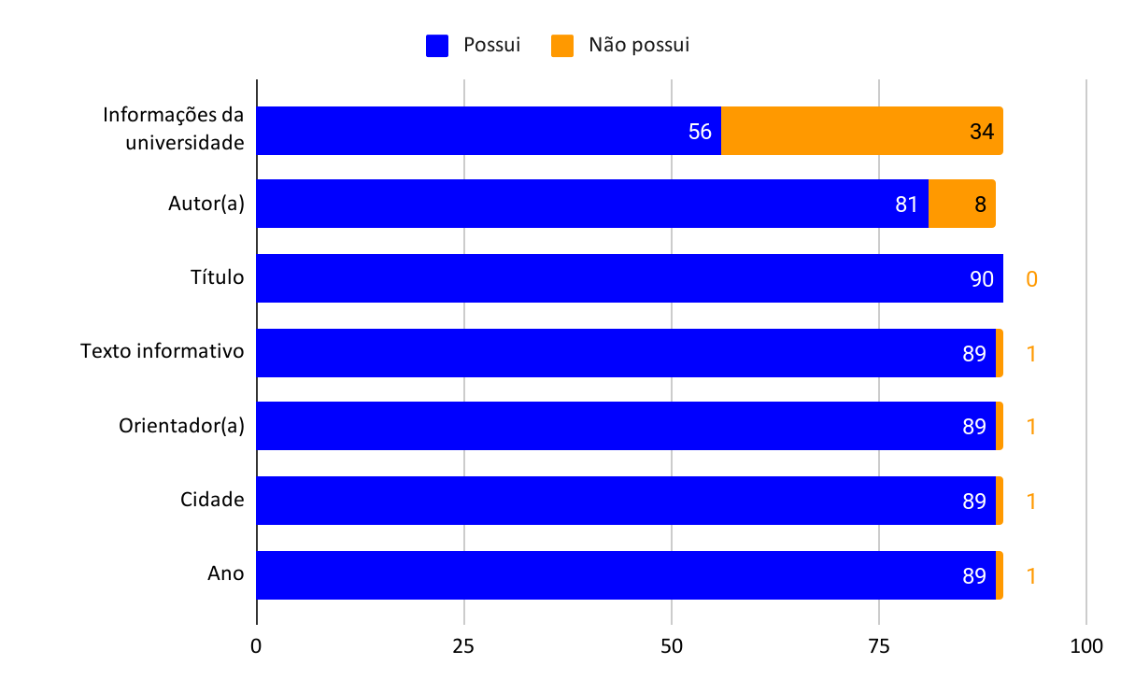
Fonte: Elaboração própria.
Nota: A imagem possui descrição em texto alternativo

Fato importante a se destacar ao observar o Gráfico 04 é que 90, dos 101 TCCs apresentaram a folha de rosto. Com a observação mais detalhada, comparando os anos dos TCCs foi possível perceber que esse fato não tem relação com o período no qual os trabalhos foram entregues. Dessa forma, a falta de uma folha de rosto ou a de elementos importantes em sua composição, como: Cidade, ano, orientador, descrição do trabalho, autor e informações da universidade, podem prejudicar o acesso das informações, uma vez que muitos desses elementos só são apresentados nessa parte do trabalho.
Além disso, os mesmos princípios do desenho universal são passíveis de serem discutidos sobre esses dados, prejudicando assim a acessibilidade dos trabalhos acadêmicos.
Foram analisados os elementos formais dos trabalhos, como mostra o gráfico 05:

Gráfico 05 - Elementos formais
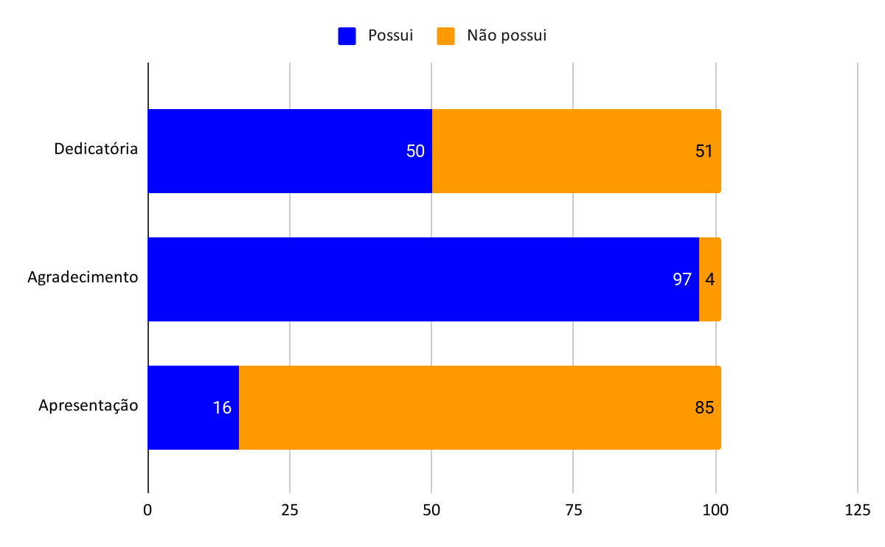
Fonte: Elaboração própria.
Nota: A imagem possui descrição em texto alternativo

Esses componentes formais são importantes para a criação de um vínculo mais pessoal com o autor, compreendendo de onde surgiu seu interesse pela temática e qual foi a trajetória que ele percorreu até construir o trabalho.
O Gráfico 06 apresenta a organização dos resumos:

Gráfico 06 - Organização dos resumos
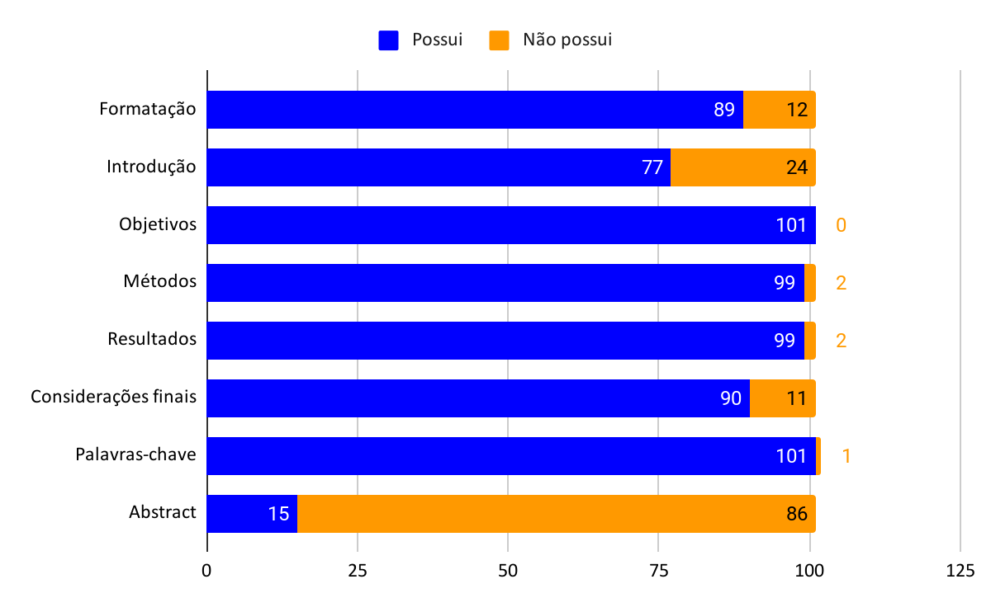
Fonte: Elaboração própria.
Nota: A imagem possui descrição em texto alternativo
Concordando com os dizeres de Machado (2004), no meio acadêmico o resumo tem suma importância, uma vez que é extremamente solicitado. Além disso, segundo Ferreira (2011) “[...] resumir seria depreender as sequências maiores do tema global de um texto-base e realizar o processo mental de sumarização das informações, através do uso de macrorregras: apagamento, substituição, generalização e construção.” (p. 64)
Ao observar o gráfico é possível notar que existe uma inconstância na organização das informações apresentadas nos resumos dos trabalhos analisados, de forma que deixa em déficit informações importantes, como “[...] objetivo do trabalho, os pressupostos teóricos, os métodos de coleta e análise dos dados, resultados da pesquisa.” (GUIMARÃES SILVA; DA MATA, 2011, p.).
Além disso, ao longo do tratamento dos dados, foi possível notar que a falta de padronização e formatação dos trabalhos dificultou a coleta e identificação dos dados. Isso também pode prejudicar a acessibilidade, uma vez que as informações não estão claramente expostas e organizadas. Esse fato também pode ser analisado quando observada a presença ou não das listas, conforme ilustrado no Gráfico 07:

Gráfico 07- Listas
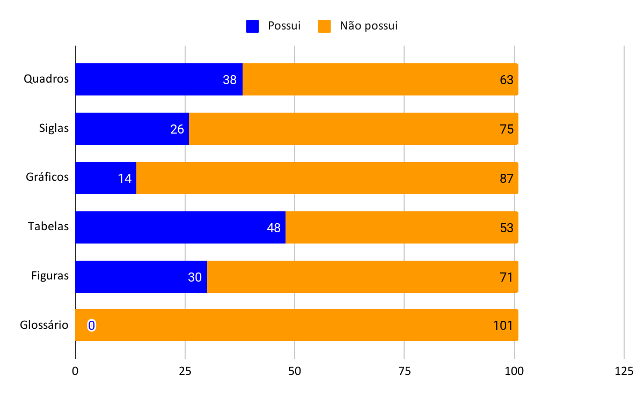
Fonte: Elaboração própria.
Nota: A imagem possui descrição em texto alternativo
Compreende-se que muitos trabalhos não possuem a necessidade de apresentar algumas listas. Porém quando necessárias elas são importantes, visto que os leitores podem saber o que estará apresentado e onde encontrar cada um dos elementos listados. Além disso, alguns termos apresentados ao longo do trabalho podem ser desconhecidos pelos leitores, devido a sua especificidade nas áreas, dessa forma, o glossário pode ser uma ferramenta de acessibilidade de conteúdo.
Ao analisar cada um dos gráficos é possível notar que não existe uma estrutura padrão dos trabalhos apresentados. Mesmo quando essa análise é feita considerando trabalhos apresentados no mesmo ano, essa diferença ainda é vigente. Dessa forma é possível afirmar que o curso de Licenciatura em Educação Especial da Universidade Federal de São Carlos não possui normas para uma estrutura básica a serem seguidas para a produção dos TCCs.
Tal fato interfere diretamente na qualidade das produções científicas, já que, segundo a ABNT, as normas dão credibilidade, segurança, economia e facilidade de intercâmbio de informações, o que proporciona a solução para problemas em diversas áreas do conhecimento.
Como dito anteriormente, as normas facilitam o intercâmbio de informações e entendendo que um dos objetivos do presente estudo é a difusão do conhecimento produzido pelo CLEEsp, evidencia-se a falta de padronização como uma barreira a ser superada para promover ainda mais a acessibilidade ao conhecimento.
Além disso, como dito por Santos e Sampaio (2014) as normas têm como função de tornar o acesso à informação eficiente, já que sem essa padronização a localização de determinado conteúdo demanda mais tempo. Esse fato pode ser notado quando a pesquisadora, ao buscar informações nos TCC, teve grande dificuldade em localizar os aspectos principais de cada trabalho.
Ao se pensar na quantidade de TCCs produzidos pelos licenciandos do curso destaca-se os dizeres de Cintra et al. (2002):

O desenvolvimento científico e tecnológico tem proporcionado à sociedade uma massa enorme de informação geradora de conhecimentos, portanto de documentos, que precisam ser tratados adequadamente para que haja não só a sua divulgação, como também, a criação de novos conhecimentos, cumprindo assim a rotina natural da própria ciência. (p. 21)

Dessa forma, é possível afirmar que a criação de uma estrutura base para os próximos TCC produzidos pelo curso poderia otimizar as produções e aumentar sua qualidade e difusão.

3.1.2. Conteúdo
Compreendendo aqui, que o conteúdo de um trabalho acadêmico pode ser descrito de várias formas, optou-se, primeiramente, em trazer a definição adotada no presente estudo, a saber: “[...] tópico, ou conjunto de tópicos, abrangido em determinado livro, carta, documento, anúncio etc.; assunto.” (Oxford Languages).
Dessa forma, com o objetivo de viabilizar o estudo optou-se por coletar os dados referentes as palavras-chaves e as referências apresentadas nos TCCs, compreendendo que esses dois tópicos podem apresentar um panorama geral dos trabalhos.
É importante ressaltar aqui que, para não limitar temas muito abrangentes e híbridos optou-se por considerar as palavras-chave como forma de compreender as principais temáticas que transversalizam as produções do CLEEsp/UFSCar.

a) Palavras-chave
Segundo Menezes, Cunha e Heemann (2004), palavras-chave são termos advindos do título ou do texto de um estudo com o objetivo de ilustrar e caracterizar seu conteúdo.
Visto isso, é possível afirmar que as palavras-chave devem demonstrar, de forma clara e objetiva, o conteúdo apresentado no documento. Entendendo sua importância, as palavras-chave dos TCCs foram organizadas e analisadas (Gráfico 08).

Gráfico 08 – Categorias das palavras-chave:
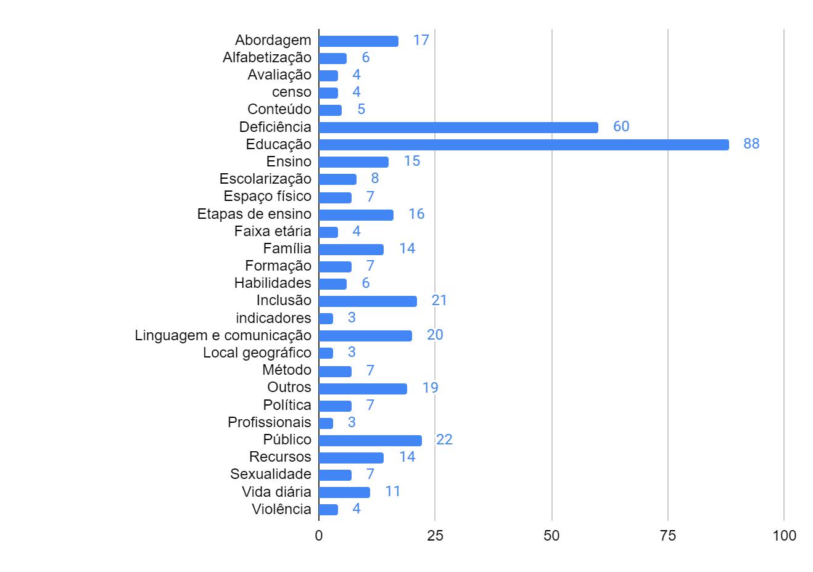
Fonte: Elaboração própria.
Nota: A imagem possui descrição em texto alternativo

Ao observar as categorias das palavras-chave é possível notar a presença predominante de: Educação Especial. Ao compreender que, segundo Menezes, Cunha e Heemann (2004), a palavra-chave também tem a função de condensar o conteúdo apresentado no documento, visando a maior organização de armazenamento e facilidade de recuperação da informação, muitos trabalhos podem se perder, devido ao uso de um termo tão amplo.
Para melhor análise e discussão dos resultados, optou-se por evidenciar as palavras-chaves presentes em algumas das categorias apresentadas no gráfico. As demais categorias estão listadas no Apêndice B.

Quadro 01- Palavras-chave da categoria Educação
Educação Especial | 77
Educação bilíngue | 7
Educação de surdos | 1
Educação sexual | 1
Contexto bilíngue | 1
Educação laboral | 1
Fonte: Elaboração própria.

Ao evidenciar tal fato, é possível notar que apresentar a área do conhecimento como palavra-chave é uma característica apenas da Educação Especial. Isso traz alguns questionamentos importantes, como: apresentar Educação Especial como uma palavra-chave não pode reforçar um estigma já presente na área? Esse uso é uma forma de delimitar a área que ainda não está estabelecida?
É importante evidenciar tais questões já que por um lado isso pode prejudicar a quebra de estigmas, porém, por outro lado, por ser uma área nova e ainda não completamente estabelecida, reforçar a área com o uso das palavras-chave pode trazer mais segurança e avanço nas pesquisas.

Quadro 02- Palavras-chave da categoria: Deficiência
Surdez | 9
Síndrome de Down | 9
Autismo | 8
Deficiência Intelectual | 6
Deficiência Visual | 5
Deficiência | 5
Transtorno do Espectro do Autismo | 3
Deficiência Física | 2
Síndrome de Williams | 2
Transtorno de Espectro Autista | 2
Paralisia Cerebral | 2
Surdocegueira | 2
Deficiência e diferença | 1
Deficiência Auditiva | 1
Deficiências sensoriais | 1
Autism | 1
Representações sociais da deficiência | 1
Fonte: Elaboração própria.

Ao observar o Quadro X é possível ver a diversidade de tipos de deficiências, síndromes e transtornos abordadas pelos TCCs, é interessante relacionar isso com a definição da parcela da população a quem destina o atendimento especializado, sendo ela: pessoas com deficiência, transtornos globais do desenvolvimento e altas habilidades/ superdotação (BRASIL,2008). Porém é possível notar que não é apresentado nenhum trabalho que possua como palavra-chave as Altas Habilidades/Superdotação.
Quadro 03- Palavras-chave da categoria: Público
Público alvo da educação Especial | 3
Pessoa com deficiência | 2
Pré-escolares | 2
Surdos | 2
Indivíduo surdo | 1
Aluno com deficiência intelectual | 1
Aluno com deficiência | 1
Aluno Público Alvo da Educação Especial | 1
Pessoa surda | 1
Pessoa com deficiência intelectual | 1
Adultos com deficiência intelectual | 1
Criança/Adolescente Hospitalizado. | 1
Pré-escolar | 1
Criança hospitalizada | 1
Criança PAEE | 1
Jovens com Síndrome de Down | 1
Jovens e Adultos com deficiência intelectual | 1
Fonte: Elaboração própria.

Separaram-se esses dois quadros, uma vez que o Quadro 02 apresenta especificamente apenas os tipos de deficiência e outros, já o Quadro 03 apresenta a diversidade de termos para se referir ao público citado pelas pesquisas.

Quadro 4- Palavras-chave da categoria: etapas de ensino
Educação infantil | 4
Educação de Jovens e Adultos | 3
Ensino fundamental | 2
Ensino Médio | 2
EJA | 2
Anos iniciais do Ensino Fundamental | 1
Pré-escola | 1
Ensino fundamental I | 1
Fonte: Elaboração própria.

Quando se pensa nas etapas de ensino que um professor de Educação Especial pode atuar, como também é descrito PNEE-PEI de 2008, nota-se que os trabalhos vão ao encontro dessa definição já que eles transversalizam diversas etapas e modalidades.
Por meio das palavras-chave é possível notar a heterogeneidade de temas apresentados ao longo dos anos. Isso vai ao encontro dos quatro eixos bases descritos no PPP do curso, entendendo que a produção do TCC tem o objetivo de reunir e sistematizar os conteúdos abordados ao longo dos anos de formação (UFSCAR, 2012).
Analisando as tabelas apresentadas anteriormente é importante ressaltar o que é descrito no PPP do curso, uma vez que esse documento também segue as diretrizes apresentadas pela PNEE-PEI de 2008, dessa forma o curso forma professores capacitados para atuar em diferentes modalidades de ensino, além das diversas etapas desde a educação infantil até a Educação Superior (UFSCAR, 2012).

Quadro 5- Palavras-chave da categoria: Outros
Autoconceito | 1
Clown | 1
Concepção | 1
Efeitos Sociais | 1
Grupo de apoio | 1
Humanização | 1
Identificação precoce | 1
Intensidade de apoio | 1
Necessidades | 1
Notícia | 1
Palhaço no hospital | 1
Procedimento de punção venosa | 1
Relação família e escola | 3
Psicomotricidade | 1
Fonte: Elaboração própria.

Por fim, nota-se que 16 das palavras-chaves foram categorizadas em outros, uma vez que ao analisar cada uma delas não foi possível criar outros categorias devido a fatores como: especificidades ou generalização dos termos escolhidos. Essas palavras também foram pesquisadas no banco Thesaurus Brasileiro da Educação, porém não foram encontradas nesta pesquisa.

b) Referências
Reuniram-se todas as referências citadas nos TCCs e chegou a 4226 referências diferentes, com isso optou-se por apresentar as principais seguindo os critérios.

- Documentos nacionais e internacionais:
Gráfico 09- documentos nacionais e internacionais.
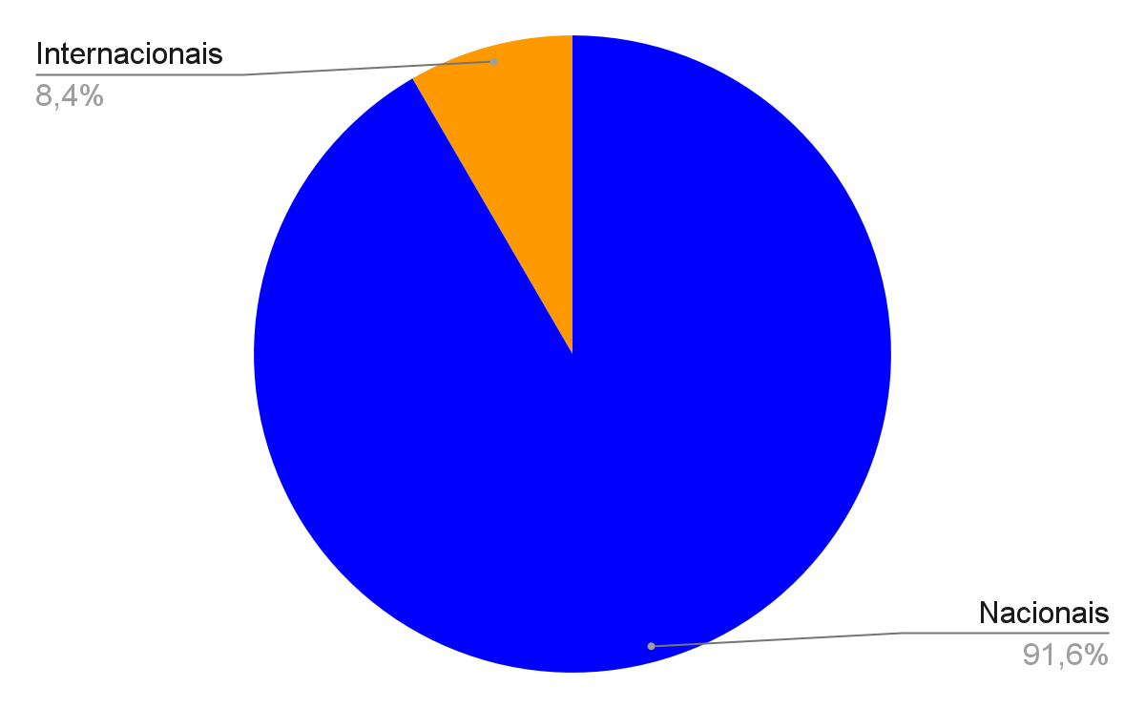
Fonte: Elaboração própria.
Nota: A imagem possui descrição em texto alternativo

A análise também foi realizada dos tipos de documentos nacionais citados nos trabalhos, como demonstra o gráfico 10:

Gráfico 10- Tipos de documentos nacionais:
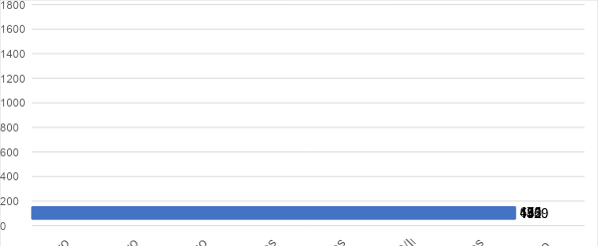
Fonte: Elaboração própria.
Nota: A imagem possui descrição em texto alternativo

Baseado no gráfico anterior, optou-se por analisar separadamente algumas referências, dividindo-as em legislativo e bibliográfico.

- Legislativo:
Primeiramente é importante apresentar a definição de legislação adotada no presente trabalho. Dessa forma:
[...] a legislação de um estado democrático de direito é originária de processo legislativo que constrói, a partir de uma sucessão de atos, fatos e decisões políticas, econômicas e sociais, um conjunto de leis com valor jurídico, nos planos nacional e internacional, para assegurar estabilidade governamental e segurança jurídica às relações sociais entre cidadãos, instituições e empresas. (FONTE, ANO, p. ?)

Diante disso, as principais legislações apresentadas nos TCCs estão ilustradas no Gráfico 11:

Gráfico 11 - Principais documentos legislativos
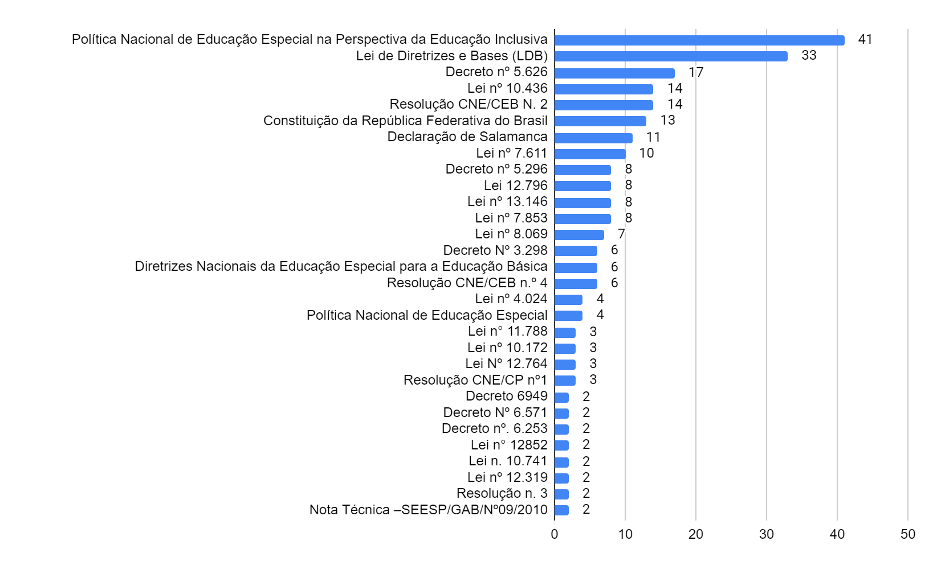
Fonte: Elaboração própria.
Nota: A imagem possui descrição em texto alternativo

Bastos, Rodrigues e Bastos (2018) e Ziesmann e Nogueira (2020) fazem um estudo apresentando os principais caminhos legais que a educação especial passou. legislações específicas brasileiras e os documentos internacionais importantes para a área. Dessa forma, a partir desses estudos apresenta-se aqui uma linha do tempo para melhor visualizar tais marcos. Além disso, a secretária de Educação Especial apresenta uma lista das principais.
Figura 4- Linha do tempo de documentos legais relacionados aos Direitos das Pessoas com Deficiência, presentes nos TCCs do CLEEsp/UFSCar

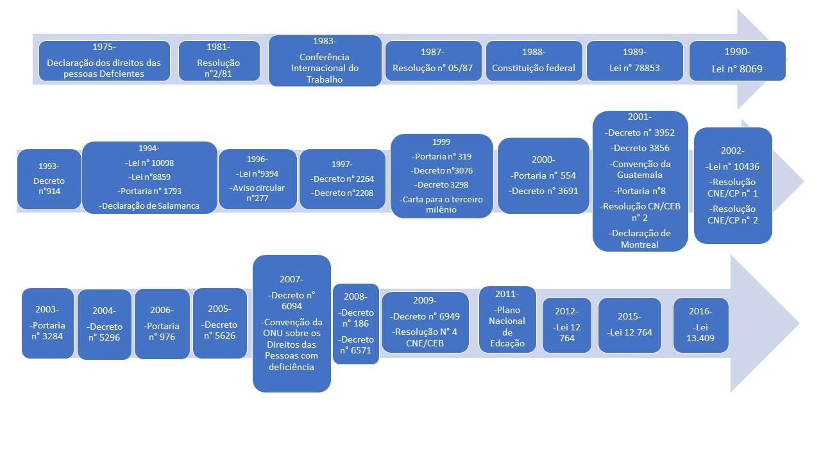
Fonte: Elaboração própria.
Nota: A imagem possui descrição em texto alternativo
Ao analisar tal linha do tempo e comparar o gráfico apresentado é interessante notar que, assim como Bastos, Rodrigues e Bastos (2018) e Ziesmann e Nogueira (2020) descrevem em seus estudos, as principais legislações e documentos internacionais estão ilustrados nos TCCs do curso.
Além disso, as autoras descrevem, em âmbito internacional, a declaração de Salamanca, documento citado por 11 trabalhos, como
o ícone dos documentos mundiais voltados à educação especial num contexto de educação para todos, na oferta de recursos e serviços favorecedores da inclusão escolar de seus alunos em classe do sistema comum de ensino numa pedagogia que busque o estabelecimento de potencialidades de seus partícipes. (BASTOS; RODRIGUES; BASTOS, 2018, p. 42)

Como dito pelas autoras, os documentos internacionais, como a própria declaração de Salamanca podem se tornar um referencial para que o Brasil estabeleça suas próprias normas e legislações. Dessa forma é interessante que os estudos discutam também o que vem sendo abordado no exterior, visando o avanço no que diz respeito à educação especial no país.
O primeiro marco legal brasileiro, segundo Ziesmann e Nogueira (2020) que trouxe à tona as questões de inclusão, foi a Constituição Federal de 1988, que é citada por 13 trabalhos. As autoras afirmam que, a partir de sua aprovação, a sociedade e seus governantes passaram a se esforçar cada vez mais para promover condições de acesso para pessoas com deficiência nos sistemas de ensino.

- Bibliográficos:
Compreendendo o número de referências encontradas ao realizar o levantamento delas, optou-se por apresentar aqui os autores mais citados nos trabalhos, destaca-se que o número apresentado se refere ao número de vezes que o autor é citado e não em quantos trabalhos ele é apresentado.
Dessa forma expõem-se no Gráfico 12 os autores que foram citados 10 ou mais vezes:

Gráfico 12 – Autores mais citados
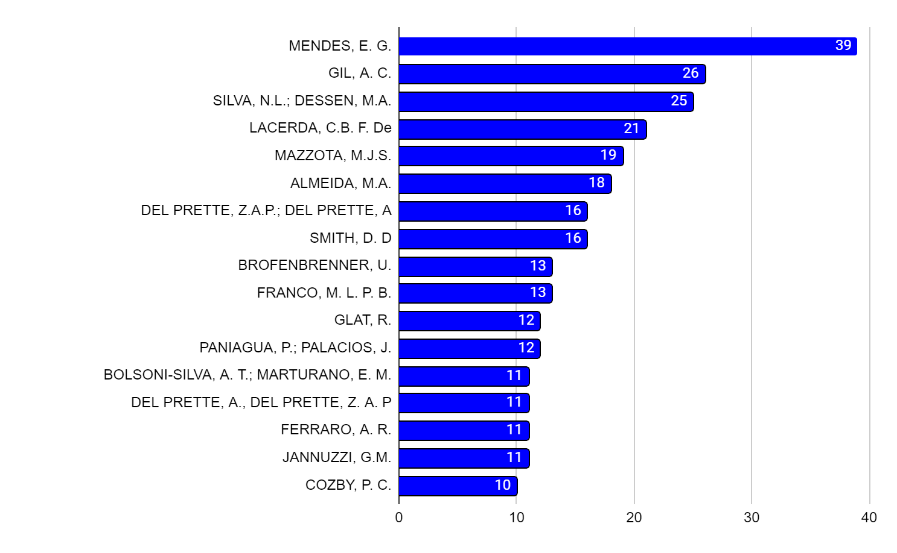
Fonte: Elaboração própria.
Nota: A imagem possui descrição em texto alternativo

A constância de vezes que um autor é citado nos TCCs pode ser justificada ao observar a lista de referências bases das disciplinas do CLEESP/UFSCar. Porém, autores como Antônio Carlos Gil., Nara Liana Pereira Silva; Maria Auxiliadora Dessen, Urie Brofenbrenner, Maria Laura Puglisi Barbosa Franco, Rosana Glat, Alessandra Turini Bolsoni-Silva, Edna Maria Marturano e Alceu Ravanello Ferraro não aparecem no PPP do curso (UFSCAR, 2012).
É interessante observar a presença de docentes do curso como principais citações, como a professora Enicéia Mendes, Cristina Lacerda e Maria Amélia Almeida, outros docentes também são citados, porém menos vezes. Isso demonstra a importância das produções vinculadas ao curso e a manutenção dessas produções.
Além disso, é possível notar a presença de diversos assuntos, compreendendo as diferentes áreas de cada autor, como é o caso da própria professora Enicéia Mendes, que discute assuntos como política e formação de professores. Além disso, também se nota a presença de autores que discutem metodologias, como Antônio Carlos Gil, segundo autor mais citado pelos trabalhos.

3.2. ESTUDO: Produção e Difusão do conhecimento acadêmico-científico sob a perspectiva da acessibilidade

3.2.1. A Dimensão da produção:
Todos os trabalhos analisados estão em PDF pesquisável, um fator favorável para a acessibilidade do trabalho, porém uma análise mais aprofundada dos trabalhos foi realizada e percebeu-se que nenhum dos arquivos possuía descrição de imagens, fluxogramas, tabelas, gráficos e outros recursos visuais que possam ser utilizados no trabalho.
De acordo com a Nota Técnica n° 21/2021/MEC/SECADDI/DPEE: “A descrição de imagens é a tradução em palavras, a construção de retrato verbal de pessoas, paisagens, objetos, cenas e ambientes sem expressar julgamentos ou opiniões pessoais a respeito.” (BRASIL, 2012).
Tendo em vista essa definição, e seguindo o que Carvalho et al (2017) “[...] a falta de descrição de uma imagem pode acarretar em perda de conteúdos e o não entendimento correto e completo da área do conhecimento estudado.” (p.4). Dessa forma, a falta desse recurso pode gerar barreiras para a acessibilidade de conteúdo dos trabalhos acadêmicos.

3.2.2. A dimensão da difusão:
Ao início da presente pesquisa foi possível observar que a coordenação de TCCs do curso não possuía um banco de TCCs (APÊNDICE C) estruturado e que considerasse as questões de acessibilidade digital. Esse fato prejudicaria a difusão do conhecimento produzido pelo CLEESP/UFSCar. Dessa forma, como parte do estudo, foi desenvolvido e implementado um ambiente online denominado “Portal TCC: Educação Especial”. Que será descrito a seguir

a) Desenvolvimento do Portal TCC
Os sites desenvolvidos pela DWeb/UFSCar já são pensados sob a perspectiva da acessibilidade, como: linguagem de programação, garantia de controle de todas as ações por parte do usuário, atalhos pelas teclas, mapa de site, alto contraste e janela de Libras. Dessa forma, grande parte das recomendações feitas pelo e-MAG são previstas nos plones da instituição.
O “Porta TCC: Educação Especial” está em sua fase de ajustes finais, considerando que os resultados apresentados no presente estudo serão disponibilizados no portal. Dessa forma pretende-se aqui descrever como o portal se encontra no momento, entendendo que ele pode passar por mudanças.
Aqui serão evidenciados apenas os menus principais do site e a disponibilização dos TCC, porém em Apêndices serão compartilhados prints de todas as páginas do site.

Imagem 01- Página inicial do “Portal TCC: Educação Especial”
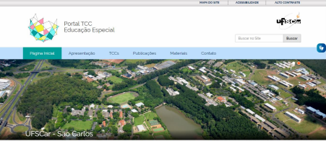
Fonte: print da página inicial do site: https://www.tcceesp.ufscar.br/front-page
Nota: Imagem com Texto Alternativo para usuários de leitores de tela.

A página inicial do “Portal TCC: Educação Especial” segue o modelo padrão dos sites da UFSCar, dessa forma ela apresenta algumas notícias importantes da própria universidade.

Imagem 02- Menu apresentação do “Portal TCC: Educação Especial”:
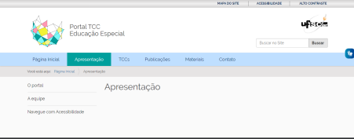
Fonte: print da página Apresentação do site: https://www.tcceesp.ufscar.br
Nota: Imagem com Texto Alternativo para usuários de leitores de tela

No menu apresentação (imagem 2) foram desenvolvidos três submenus (APÊNDICE A), sendo eles:
● O portal: descreve a justificativa do portal e seus objetivos, além de apresentar de forma objetiva e com links direcionais cada uma das páginas presentes no site;
● A equipe: apresenta a coordenação de TCC do CLEEsp, já que serão eles que darão continuidade na manutenção do portal;
● Navegue com Acessibilidade: descreve as premissas que o portal segue, como o Desenho Universal, além de orientações quanto acessibilidade do site e atalhos para diversos navegadores e sistemas operacionais, validadores de acessibilidade, legislações e diretrizes quanto a garantia do direito à acessibilidade.

Imagem 03- Menu TCCs do “Portal TCC: Educação Especial”
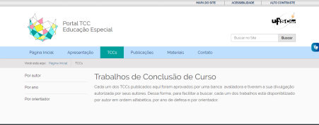
Fonte: print da página TCCs do site: https://www.tcceesp.ufscar.br
Nota: Imagem com Texto Alternativo para usuários de leitores de tela

O menu TCC também foi desenvolvido com três submenus (APÊNDICES B e C) com o objetivo de otimizar a busca pelo trabalho desejado, são eles:
● Por autor: os trabalhos foram organizados e disponibilizados seguindo a ordem alfabética do primeiro nome do autor, dessa forma neste submenu se encontra a lista de letras do alfabeto que possuem links para as páginas de cada letra no site.
● Por ano: Os trabalhos foram organizados e disponibilizados seguindo os anos de defesa, dessa forma neste submenu se encontra a lista de anos de defesa que vai de 2012 até 2018 que possuem links para as páginas de cada ano no site.
● Por orientador: Os trabalhos foram organizados e disponibilizados seguindo os seus orientadores, dessa forma neste submenu se encontra a lista de orientadores que possuem links para as páginas de cada orientador no site.
Todos os trabalhos foram disponibilizados em PDF e em ODT como descrito pelo e-MAG.

Imagem 04- Menu publicações do “Portal TCC: Educação Especial”
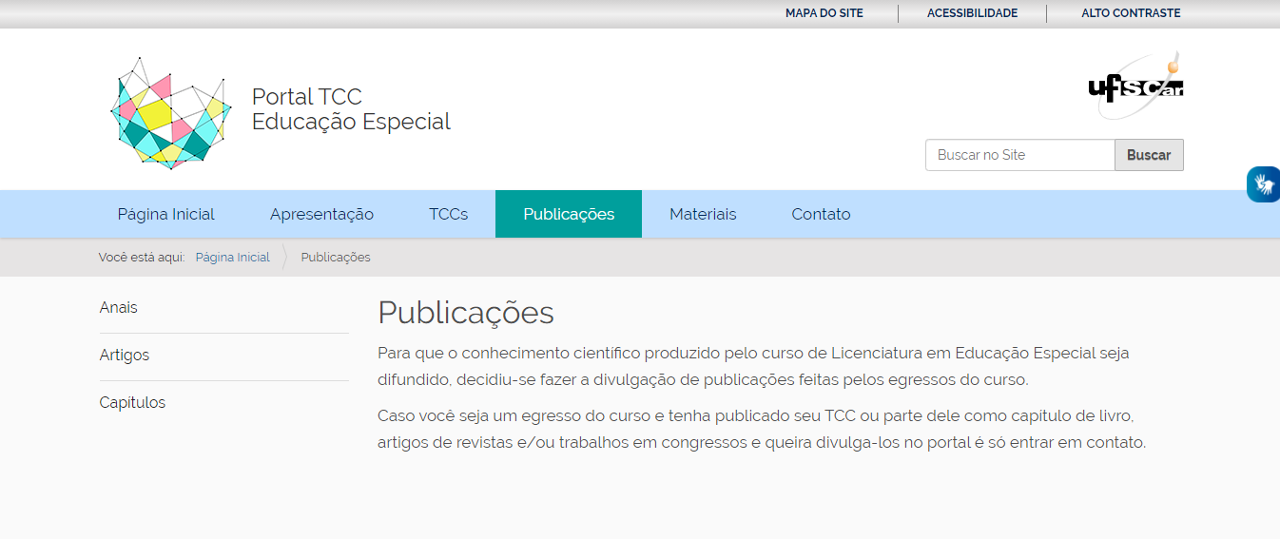
Fonte: print da página Publicações do site: https://www.tcceesp.ufscar.br
Nota: Imagem com Texto Alternativo para usuários de leitores de tela

O Menu publicações foi pensado para a divulgação de trabalhos que foram publicados, dessa forma foram desenvolvidos três submenus para organizar as fontes de cada publicação, sendo eles: Anais, Artigos e Capítulos, o que garante que, se o trabalho foi publicado em qualquer um dos formatos, ele possa ser divulgado e localizado corretamente.

Imagem 05- Menu materiais do “Portal TCC: Educação Especial”
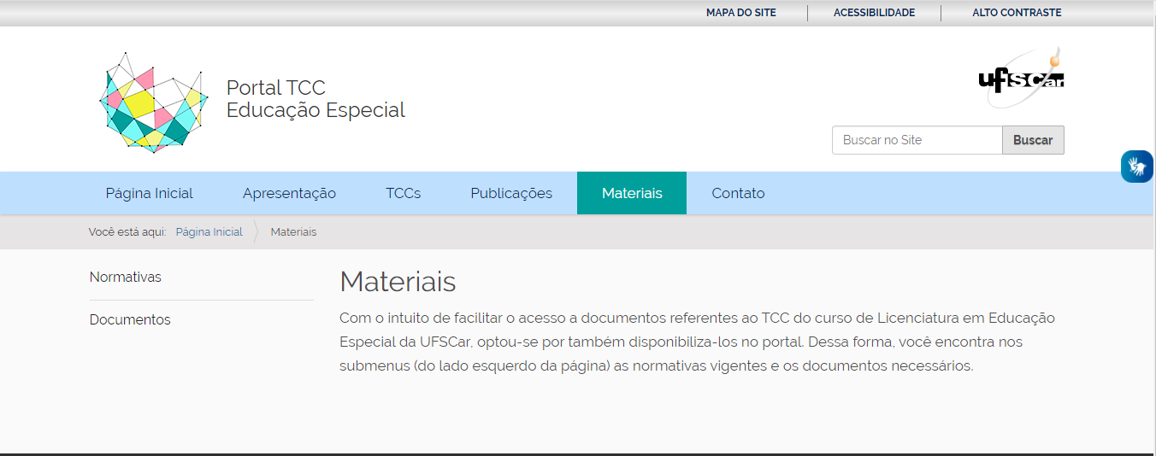
Fonte: print da página Materiais do site: https://www.tcceesp.ufscar.br
Nota: Imagem com Texto Alternativo para usuários de leitores de tela

O menu material foi pensado para unificar informações institucionais referentes às disciplinas de TCC do curso, dessa forma foram criados dois submenus para organização dos documentos e das normativas.

Imagem 06- Menu contato do “Portal TCC: Educação Especial”
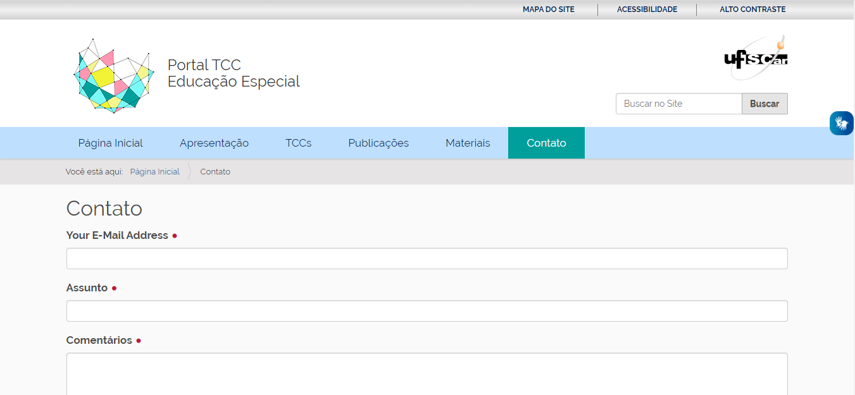
Fonte: print da página Contato do site: https://www.tcceesp.ufscar.br
Nota: Imagem com Texto Alternativo para usuários de leitores de tela

O último menu é intitulado contato e foi desenvolvido visando otimizar o envio de e-mail para a equipe que mantém o site, dessa forma a pessoa que deseja entrar em contato com a equipe deve o seu e-mail, o assunto e o conteúdo do e-mail e enviar sem sair do site.

4. CONSIDERAÇÕES FINAIS

É importante ressaltar aqui que essa pesquisa teve seu início em 2018, como uma iniciação científica e tornou-se um TCC, dessa forma a pesquisa fez parte de quase toda a formação dessa pesquisadora. Fato esse que auxiliou a aluna a desenvolver um olhar crítico ao longo da graduação e instigando ela a continuar desenvolvendo novos projetos de pesquisa. Realizar tal pesquisa também capacitou a aluna a compreender melhor o processo de desenvolvimento de um TCC.
No que tange especificamente os resultados obtidos ao longo dessa pesquisa, é possível afirmar que existe uma vasta heterogeneidade de temas estudados pelo CLEESP. Esse fato pode colaborar ainda mais para o desenvolvimento de pesquisa da área e contribuições efetivas para a vida de pessoas com deficiência em diversas esferas.
Ao desenvolver o “Portal TCC” também foi possível notar a importância de um ambiente online que seja pensado desde o início considerando as questões de acessibilidade, o que evita que haja retrabalho, já que, como já dito, a acessibilidade digital é um direito que deve ser garantido.
Para além disso, todo esse processo de desenvolver esta pesquisa considerou o direito fundamental de acesso à informação, reafirmando a sua importância.
Como fator que limitou o estudo pode-se citar a falta de uma estrutura mínima para o desenvolvimento dos TCCs, já que algumas vezes (três) algumas informações importantes, como nome do autor, não estavam fáceis de localizar ou não estavam descritas no trabalho.
Os poucos estudos que descrevem a acessibilidade em trabalhos acadêmicos também é um fator preocupante evidenciado pelo estudo, uma vez que o acesso ao conteúdo é tão importante quanto o acesso ao documento.
Dessa forma, destaca-se aqui a importância da presente pesquisa no âmbito acadêmico, já que por meio dela foi possível observar fatores importantes de acessibilidade que devem ser considerados na produção e na difusão do conhecimento.
Além disso, desenvolver e implementar um portal acessível para disponibilização dos TCCs traz contribuições diretas para a vida de pessoas com deficiência que ingressam na Educação Superior e/ou querem desenvolver pesquisas no campo da Educação Especial.
Por fim, sugere-se que futuras pesquisas analisem de forma mais aprofundada os TCCs do curso, além de buscar outras formas de tornar a produção acadêmica mais acessível para pessoas com deficiência.

REFERÊNCIAS
Associação Brasileira de Normas Técnicas. Normalização: conceito. Rio de Janeiro. Disponível em: http://www.abnt.org.br/normalizacao/o-que-e/o-que-e
ARRUDA, A. G. et al. Comunicação pública da ciência e apropriação social da ciência e tecnologia: apontamentos para uma leitura cts. Rev. Cereus, UnirG, v.9, n.3, p.66-80, 2017.
BARBOSA, S.; SILVA, B. Interação humano-computador. São Paulo: Elsevier Brasil, 2010.
BRASIL. Constituição (1988). Constituição da República Federativa do Brasil. Brasília, DF: Senado Federal: Centro Gráfico, 1988. Página.
BRASIL. Decreto nº 5.296, de 2 de dezembro de 2004. Regulamenta as Leis n. 10.048, de 8 de novembro de 2000, que dá prioridade de atendimento às pessoas que especifica, e 10.098, de 19 de dezembro de 2000, que estabelece normas gerais e critérios básicos para a promoção da acessibilidade das pessoas portadoras de deficiência ou com mobilidade reduzida, e dá outras providências. Diário Oficial da União, Brasília, DF, 13 dez. 2004.
BRASIL. Ministério da Educação (MEC). Atendimento Educacional Especializado: deficiência visual. Brasilia, 2007.
BRASIL, Ministério da Educação, Secretaria de Educação Especial. Política Nacional de Educação Especial na Perspectiva da Educação Inclusiva. Brasília, 2008.
BRASIL. Decreto nº 6.949 de 25 de agosto de 2009. Promulga a Convenção Internacional sobre os Direitos das Pessoas com Deficiência e seu Protocolo Facultativo, assinados em Nova York, em 30 de março de 2007. Brasília: Casa Civil da Presidência da República/Subchefia para Assuntos Jurídicos.
BRASIL. Lei n°13.146, de 06 de julho de 2015. Institui a Lei Brasileira da Inclusão da Pessoa com Deficiência (Estatuto da Pessoa com Deficiência. Diário Oficial da União, Brasília. 2015.
BORGES, W. F.; MENDES, E. G. Usabilidade de Aplicativos de Tecnologia Assistiva por Pessoas com Baixa Visão. Revista Brasileira de Educação Especial Bauru, v. 24, n. 4, p. 483-500, 2018.
CAVALCANTE, F. G; et al. Diagnóstico situacional da violência contra crianças e adolescentes com deficiência em três instituições do Rio de Janeiro. Ciência & Saúde Coletiva, Rio de Janeiro, v. 14, n. 1, p. 45-56, 2009.
CINTRA, A. M. M. et al. Para entender as linguagens documentárias. 2. ed. São Paulo: Polis, 2002.
DIAS, C. Auditoria da acessibilidade na Web. Revista do TCU, n. 91, 2002.
EBERSOLD, S. École inclusive, Société de la connaissance et Impératif d’accessibilité. Carnets Rouges, n. 18, 2020.
E-MAG. Modelo de Acessibilidade em Governo Eletrônico. 2014. Disponível em: http://emag.governoeletronico.gov.br/.
FELICIANO, F. D. O. Investigação de um modelo de avaliação da acessibilidade de portais na web. 2010. 110 f. Dissertação (Mestrado em Ciência da Computação) – Centro de Informática, Universidade Federal de Pernambuco, Recife, 2010.
FERREIRA, Elisa Cristina Amorim. Fazer um resumo, mas como? Ao Pé da Letra, Pernambuco, v. 13, n. 1, p. 61-78, 2011.
FRANCO, M. L. P. B. Análise de conteúdo. Campinas, 5ª. Ed: Autores Associados, 2018.
FUNDAÇÃO GETÚLIO VARGAS. Escola de Administração de Empresas de São Paulo. 31ª Pesquisa Anual do Uso de Tecnologias da Informação. São Paulo: FGV. 2020.
GALVÃO, T. A. F.; DAMASCENO, L. L. As Tecnologias da Informação e da Comunicação como Tecnologia Assistiva, Brasília, PROINFO/MEC, 2000.
GIL, Antonio Carlos. Como Elaborar Projetos de Pesquisa. 5ª ed. São Paulo: Atlas, 2010.
GUIMARÃES, A. D. S. Leitores surdos e acessibilidade Virtual mediada por Tecnologias de Informação e Comunicação. 2009. 71 p. Trabalho de Conclusão de Curso (Especialização) — Instituto Federal de Educação, Ciência e Tecnologia do Estado de Mato Grosso, Cuiabá, 2009.
INSTITUTO BRASILEIRO DE GEOGRAFIA E ESTATÍSTICA (IBGE). Censo Demográfico 2010. Rio de Janeiro: IBGE. 2010.
INSTITUTO BRASILEIRO DE GEOGRAFIA E ESTATÍSTICA (IBGE). Pesquisa Nacional por Amostra de Domicílios Contínua - PNAD Contínua, Rio de Janeiro: IBGE. 2018.
KANE, J. Violência e Deficiência. Brochuras Daphne: Questões e experiências no combate à violência contra as crianças, os jovens e as mulheres. Bruxelas, Bélgica. 2008.
KIMURA, A. K. Defining, evaluating, and achieving accessible library resources: a review of theories and methods. Reference Services Review, v. 46, n. 3, p. 425- 438. 2018.
KNORR-CETINA, Karin. A comunicação na ciência. in: GIL, F. (coord.). A ciência tal qual se faz. Lisboa, Edições João Sá da Costa, pp. 375-393. 1999.
MARCUSCHI, Luiz Antônio. Produção textual, análise de gêneros e compreensão. São Paulo: Parábola Editorial, 2008.
MARTINS, P. O direito internacional e a liberdade de informação. In: Acesso à informação e controle social das políticas públicas. Distrito Federal: Agência de Notícias dos Direitos da infância, 2009. p. 17-27.
MENDES, E. G.; CIA, F.; CABRAL, L. S. A. (Orgs.). Inclusão Escolar e os Desafios para a Formação de Professores em Educação Especial. 1. ed. São Carlos: Marquezine & Manzini: ABPEE, 2015.
MENEZES, E. M.; CUNHA, M. V. da; HEEMANN, V. M. Glossário de Análise Documentária. Londrina: ABECIN, 2004.
MOREIRA, M. C. N. et al. Violência contra crianças e adolescentes com deficiência: narrativas com conselheiros tutelares: narrativas com conselheiros tutelares. Ciência & Saúde Coletiva, Rio de Janeiro, v. 19, n. 9, p. 3869-3878. 2014.
MOVIMENTO WEB PARA TODOS (MWPT). 99% dos sites do Brasil apresentam barreiras de navegação para pessoas com deficiência. 2020. Disponível em: https://mwpt.com.br/99-dos-sites-do-brasil-apresentam-barreiras-de-navegacao-para-pessoas-com-deficiencia/. Acesso em: 18 Jun. 2020.
OLIVEIRA, C. J. S. Garantia do direito à informação no Brasil: contribuições da lei de acesso à informação. Revista Âmbito Jurídico, Acre. 2013.
OLIVEIRA, P. S. de; MENDES, E. G. Análise do projeto pedagógico e da grade curricular dos cursos de licenciatura em educação especial. Educação e Pesquisa, [s.l.], v. 43, n. 1, p.264-279, 7 jul. 2016. FapUNIFESP (SciELO). http://dx.doi.org/10.1590/s1517-9702201605145723.
ORGANIZAÇÃO DAS NAÇÕES UNIDAS. Transformando Nosso Mundo: A Agenda 2030 para o desenvolvimento sustentável. Paris: Organização das Nações Unidas. 2015.
ORGANIZAÇÃO DAS NAÇÕES UNIDAS. World social report 2020: inequality in a rapidly changing world. New York: Department of economic and social affairs. 2020a.
ORGANIZAÇÃO DAS NAÇÕES UNIDAS. A experiência internacional com os impactos da COVID-19 na educação. 2020b. Disponível em: https://nacoesunidas.org/artigo-a-experiencia-internacional-com-os-impactos-da covid-19-na-educacao/amp/. Acesso em: 12 jun. 2020.
ORGANIZAÇÃO MUNDIAL DA SAÚDE. Relatório Mundial sobre a Deficiência. São Paulo, 2011.
RIBERA, M.; POZZOBON, R.; SAYAGO, S. Publishing accessible proceedings: the DSAI 2016 case study. University Access Information Society, v. 45, n. 1, 2019.
RODRIGUES, J. C.; SOUZA, S. C. Como pensar a acessibilidade em artigos de periódicos: tendências em design universal para pessoas com deficiência visual. In: Lúcia da Silveira, Fabiano Couto Côrrea da Silva. (Org.). Gestão Editorial de Periódicos Científicos - tendências e boas práticas. 1ª ed. Florianópolis: Universidade Federal de Santa Catarina, p. 17-55, 2020.
RYSAVY, M. D. T.; MICHALAK, R. Assessing the Accessibility of Library Tools & Services When You Aren’t an Accessibility Expert: Part 1. Journal of Library Administration, v. 60, n. 1, p. 71-79, 2020.
SAMPAIO, D. B. Concepção de monografias sob o prisma da normalização: um breve estudo sobre os papéis do orientador, do orientando e do normalizador na elaboração de uma monografia. Fortaleza, 2011, 58f. (Programa de Graduação em Biblioteconomia) – Departamento de Ciências da Informação, Universidade Federal do Ceará, Fortaleza, 2011.
SANTOS, M. I. A. S.; GUIMARÃES, A. O. Acessibilidade digital: uma estratégia de inclusão digital e social para pessoas com deficiência. In: E. Tunes e R. Bartholo. Nos limites da ação: preconceito, inclusão e deficiência. São Carlos: EdUFSCar, p. 111-134, 2007
SILVA, Rossana Valéria de S. e. Mestrados em educação física no Brasil: pesquisando suas pesquisas. Santa Maria, 1990. 251f. Dissertação (Mestrado em Educação Física) – Universidade Federal de Santa Maria, Santa Maria,1990.
SOARES, Patrícia Bourguignon; CARNEIRO, Teresa Cristina Janes; CALMON, João Luiz; CASTRO, Luiz Otávio da Cruz de Oliveira. Análise bibliométrica da produção científica brasileira sobre Tecnologia de Construção e Edificações na base de dados Web of Science. Ambiente Construído, [S.L.], v. 16, n. 1, p. 175-185, jan. 2016. FapUNIFESP (SciELO). http://dx.doi.org/10.1590/s1678-86212016000100067.
UNIVERSIDADE FEDERAL DE SÃO CARLOS. Projeto político pedagógico do curso de licenciatura em educação especial. São Carlos: UFSCar, 2012.

Notas
I- SILVA, Inaê de Andrade e; CABRAL, Leonardo Santos Amâncio. Acessibilidade digital para difusão do conhecimento. In: Congresso Internacional de Educação e Tecnologias / Encontro de Pesquisadores em Educação a Distância. Anais do CIET: EnPED 2020. Vídeo disponível em: https://www.youtube.com/watch?v=ztcy_xJKgs4. Acesso em: 04 mai. 2021.
II- SILVA, Inaê de Andrade e; PEREIRA, Rodrigo Vinícius; CABRAL, Leonardo Santos Amâncio. O direito ao acesso à informação sob a perspectiva da acessibilidade. In: Alaerte Antonio Martelli Contini; Gustavo de Souza Preussler; Washington Cesar Shoiti Nozu (Orgs.). Fronteiras e direitos humanos: análises interdisciplinares. Curitiba: Íthala, 2021. pp. 213-225. Disponível em: https://www.idea.ufscar.br/arquivos/producoes/e-book-fronteiras-e-direitos-humanos-2021.pdf. Acesso em: 04 mai. 2021.
1- O PAEE é composto por pessoas com deficiência, transtornos globais do desenvolvimento e altas habilidades/ superdotação (BRASIL,2008). Particularmente no que se refere às pessoas com deficiência, são consideradas aquelas que se possam se enquadrar no disposto pelo art. 2º da Lei nº 13.146/2015 e nas categorias discriminadas no art. 4º do Decreto nº 3.298/1999, com as alterações introduzidas pelo Decreto nº 5.296/2004, e no § 1º do art. 1º da Lei nº 12.764, de 27 de dezembro de 2012 (Transtorno do Espectro Autista).
2- Como a Lei de Diretrizes e Bases da Educação Nacional (Lei n° 9394/96), as Diretrizes Curriculares Nacionais para a Formação de professores da Educação Básica (Resolução CNE/CP, n° 1, sancionada em 18 de fevereiro de 2002), Diretrizes Nacionais para a Educação Especial na Educação Básica (Resolução CNE/CEB n° 2) e a Política Nacional de Educação Especial na Perspectiva da Educação Inclusiva de 2008.
3- Programa de Apoio a Planos de Reestruturação e Expansão das Universidades Federais (Reuni), que busca ampliar o acesso e a permanência na educação superior (BRASIL, 2007).
4- Desde 1922, o “Conselho para Crianças Excepcionais” é uma associação profissional internacional de educadores dedicada a contribuir com o sucesso das pessoas com deficiência, pautando-se no empoderamento, práticas e desenvolvimento profissional.
5- Consideram-se os níveis e etapas da Educação Básica e da Educação Superior e as modalidades da Educação Especial, da Educação de Jovens e Adultos, da Educação Profissional (Nível Básico, Nível Técnico e Nível Tecnológico), da Educação do Campo, da Educação Escolar Indígena, da Educação Escolar Quilombola, da Educação a Distância, bem como suas interfaces.
6- Segundo a lei n° 13.146/2015, acessibilidade é a “[...] possibilidade e condição de alcance para utilização, com segurança e autonomia, de (...) informação e comunicação, inclusive seus sistemas e tecnologias, (...) tanto na zona urbana como na rural, por pessoa com deficiência ou com mobilidade reduzida;” (BRASIL, 2015). Nesse sentido, quando a Organização Mundial da Saúde expõe que a deficiência é complexa, dinâmica, multidimensional e questionada, destaca que uma pessoa pode potencializar sua condição de deficiência à medida que se encontra com as barreiras impostas pela sociedade (OMS, 2011).
7- Web, palavra inglesa que significa teia ou rede, é um sistema de informações interligadas por hipermídia (hiperligações em forma de texto, vídeo, som e outros conteúdos digitais) que, por meio de conexão à internet e da utilização de um navegador web, permitem que os usuários acessem o conteúdo. Cumpre destacar que o significado de web passou a designar a rede que conecta computadores por todo mundo, a World Wide Web (WWW).
8- A grafia “leiaute” pode ser melhor decodificada por leitores de tela do que o termo em inglês, layout. Esse é outro cuidado de acessibilidade: dar preferência para a utilização de termos que já foram reconhecidamente traduzidos para a língua portuguesa.
9- Isso se dá pelo fato da pesquisar ter seu início no ano de 2019, sendo assim os TCCs desse ano ainda não tinham sido defendidos.
10- No total, 106 TCCs foram protocolados pela Coordenação do Curso de Licenciatura em Educação Especial, desde 2012. Contudo, verificou-se que as fichas de cadastro de seis produções indicaram o não consentimento, pelos seus respectivos orientadores e licenciados, o seu acesso para quaisquer finalidades.
11- Optou-se por uma amostra para o primeiro momento, com o objetivo de estruturar o protocolo de análise, o restante dos TCCs será analisado para o TCC da bolsista, consistindo em uma análise mais aprofundada dos trabalhos.

APÊNDICE A
Ficha de análise dos TCC
Identificação:
- Autor (a): aluno que fez o trabalho
- Orientador (a): professor orientador (caso tenha coorientador apresentar)
- Título: título do trabalho
- Ano: ano que consta no trabalho
- Tema: temas que o trabalho aborda (deficiência, modalidade de ensino ...)
- Palavras-chave: palavras-chave usadas pelo autor
- Tipo: pesquisa documental, experimental ...

Estrutura:
1- Capa:
- Logo da universidade:
( ) sim ( ) não
- Informações da universidade:
( ) sim ( ) não
- Autor
- :
( ) sim ( ) não
- Título:
( ) sim ( ) não
- Orientador:
( ) sim ( ) não
- Cidade:
( ) sim ( ) não
- Ano:
( ) sim ( ) não

2- Folha de rosto:
- Informações da universidade:
( ) sim ( ) não
- Autor:
( ) sim ( ) não
- Título:
( ) sim ( ) não
- Texto informativo:
( ) sim ( ) não
- Orientador:
( ) sim ( ) não
- Cidade:
( ) sim ( ) não
- Ano:
( ) sim ( ) não

3- Dedicatória:
( ) sim ( ) não

4- Agradecimento:
( ) sim ( ) não
5- Apresentação
() sim () não
5- Resumo:
- Normas de formatação:
( ) sim ( ) não
- Breve introdução:
( ) sim ( ) não
- Objetivos:
( ) sim ( ) não
- Metodologia:
( ) sim ( ) não
- Resultados:
( ) sim ( ) não
- Considerações finais:
( ) sim ( ) não
- Palavras-chaves:
( ) sim ( ) não
- Resumo em inglês:
( ) sim ( ) não

6- Listas:
- Quadros:
( ) sim ( ) não
- Siglas:
( ) sim ( ) não
- Gráficos:
( ) sim ( ) não
- Tabelas:
( ) sim ( ) não
- Figuras
( ) sim ( ) não

7- Sumário:
( ) sim ( ) não
8- Glossário
( ) sim ( ) não
9- Introdução:
( ) sim ( ) não
10- Método:
( ) sim ( ) não
11- Resultados:
( ) sim ( ) não
12- Discussões:
( ) sim ( ) não
13- Considerações finais:
( ) sim ( ) não
14- Referências:
( ) sim ( ) não
15- Apêndices:
( ) sim ( ) não
16- Anexos:
( ) sim ( ) não

Observações:

Apêndice B
Prints das páginas do “Portal TCC: Educação Especial
